SỞ GIÁO DỤC VÀ ĐÀO TẠO QUẢNG NINH  Trường THPT chuyên Hạ Long | ĐỀ THI THỬ TỐT NGHIỆP THPT  LẦN 1 NĂM 2021  Bài thi: KHOA HỌC TỰ NHIÊN  Môn: SINH HỌC  Thời gian làm bài: 50 phút
MỤC TIÊU
Luyện tập với đề thi thử có cấu trúc tương tự đề thi tốt nghiệp:
- Cấu trúc: 36 câu lớp 12, 4 câu lớp 11
- Ôn tập lí thuyết chương: Cơ chế di truyền và biến dị, tính quy luật của hiện tượng di truyền, di truyền quần thể, tiến hóa, sinh thái học.
- Ôn tập lí thuyết Sinh 11: Chuyển hóa vật chất và năng lượng.
- Luyện tập 1 số dạng toán cơ bản và nâng cao thuộc các chuyên đề trên.
- Rèn luyện tư duy giải bài và tốc độ làm bài thi 40 câu trong 50 phút.
Câu 1: Ở thực vật, nguyên tố dinh dưỡng khoáng thiết yếu nào sau đây là nguyên tố đại lượng?
A. Bo. B. Nito. C. Sắt. D. Mangan.
Câu 2: Cơ thể có kiểu gen nào sau đây là cơ thể đồng hợp tử về tất cả các cặp gen đang xét?
A. AaBB. B. AAbb. C. Aabb. D. aaBb.
Câu 3: Cơ thể có kiểu gen 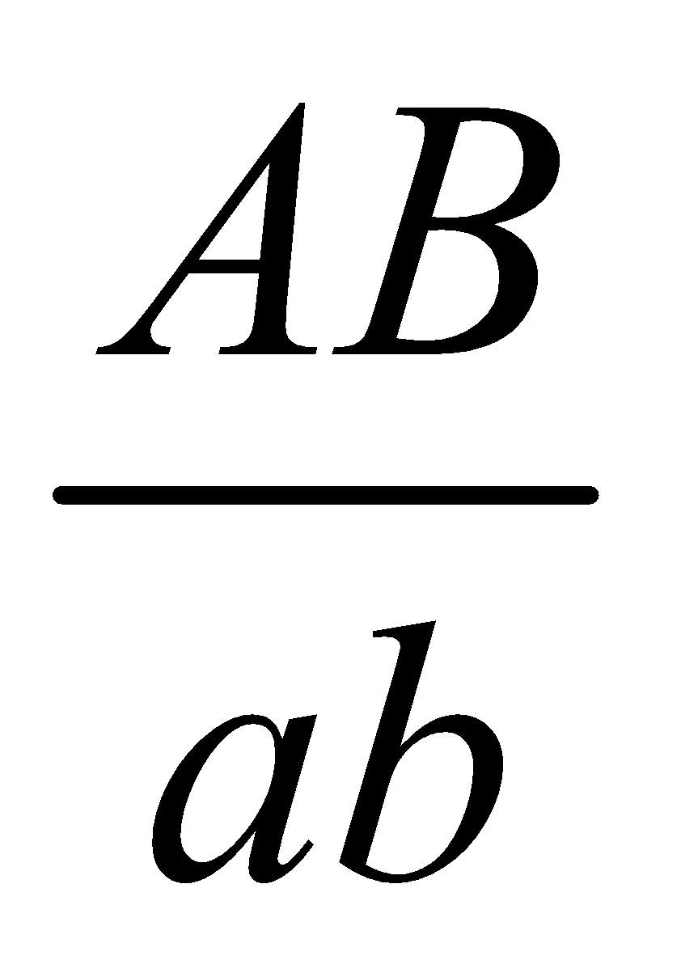 giảm phân đã xảy ra hoán vị gen với tần số 10%. Giao tử ab được tạo ra chiếm tỉ lệ?
A. 5%. B. 10%. C. 40%. D. 45%.
Câu 4: Trong lịch sử phát triển của sinh giới qua các đại địa chất, cây Hạt trần ngự trị ở đại:
A. Tân sinh. B. Cổ sinh. C. Nguyên sinh. D. Trung sinh.
Câu 5: Ở một quần thể thực vật đang cân bằng di truyền, xét một gen có 2 alen là A và a, tần số A = 0,6. Theo lí thuyết, kiểu gen Aa chiếm tỉ lệ:
A. 0,16 B. 0,25. C. 0,48. D. 0,36.
Câu 6: Nuclêôtit không phải là đơn phân của loại phân tử nào sau đây?
A. Protein. B. mARN. C. tARN. D. ADN.
Câu 7: Xét một quần xã, mối quan hệ giữa 2 loài trong đó một loài có lợi còn loài kia không có lợi cũng không có hại gì thuộc mối quan hệ
A. kí sinh. B. cộng sinh. C. hợp tác. D. hội sinh.
Câu 8: Trong trường hợp gen trội là trội hoàn toàn, theo lí thuyết, tỉ lệ phân li kiểu hình 1: 1 ở F₁ sẽ xuất hiện trong kết quả của phép lai nào sau đây?
A. Aa Aa. B. aa aa. C. aa Aa. D. AA AA.
Câu 9: Đoạn mạch gốc của gen có trình tự các đơn phân 3’...ATGXTAG...5’. Trình tự các đơn phân tương ứng trên đoạn mạch của phân tử mARN do gen này tổng hợp là:
A. 3'...ATGXTAX...5”. B. 5'...UAXGAUX...3'.
C. 5’...AUGXAGX...3’. D. 3’...UAXGAUX...5’.
Câu 10: Các nhân tố tiến hóa vào sau đây vừa làm thay đổi tần số alen vừa có thể làm phong phú vốn gen của quần thể?
A. Đột biến và di – nhập gen.
B. Chọn lọc tự nhiên và các yếu tố ngẫu nhiên.
C. Đột biến và giao phối không ngẫu nhiên.
D. Chọn lọc tự nhiên và giao phối không ngẫu nhiên.
Câu 11: Động vật nào sau đây có túi tiêu hoá?
A. Gà. B. Thủy tức. C. Mèo rừng. D. Trâu.
Câu 12: Cặp cơ quan nào sau đây là bằng chứng chứng tỏ sinh vật tiến hóa theo hướng đồng quy tính trạng?
A. Tuyến nọc độc của rắn và tuyến nước bọt của người.
B. Chân trước của mèo và cánh của dơi.
C. Cánh chim và cánh bướm.
D. Ruột thừa của người và ruột tịt ở động vật.
Câu 13: Khi nói về trao đổi nước ở thực vật trên cạn, phát biểu nào sau đây sai?
A. Lông hút là tế bào biểu bì làm nhiệm vụ hút nước.
B. Ở lá cây, nước chủ yếu được thoát qua khí khổng.
C. Ở tất cả các loài cây, nước chỉ được thoát qua lá.
D. Mạch gỗ làm nhiệm vụ vận chuyển nước từ rễ lên lá.
Câu 14: Trong quá trình nhân đôi ADN, enzim nối các đoạn ôkazaki là
A. ADN ligaza. B. ARN polimeraza. C. ADN polimeraza. D. ADN rectrictaza.
Câu 15: Trong cấu trúc siêu hiển vi của NST ở sinh vật nhân thực, sợi cơ bản có đường kính
A. 300nm. B. 11nm. C. 30nm. D. 700nm.
Câu 16: Xét chuỗi thức ăn: Cây ngô 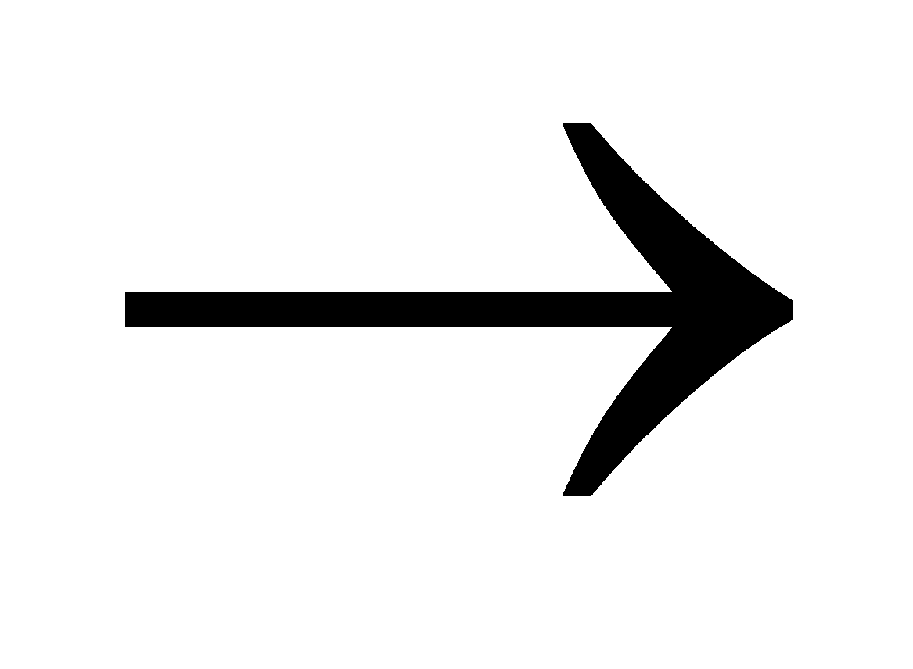 Sâu Nhái Rắn Đại bàng. Trong chuỗi thức ăn này, loài nào được xếp vào sinh vật tiêu thụ bậc 3?
A. Nhái. B. Đại bàng. C. Rắn. D. Sâu.
Câu 17 (ID: 481361): Theo lí thuyết, phép lai nào sau đây cho đời con có kiểu gen là XªXª?
A. 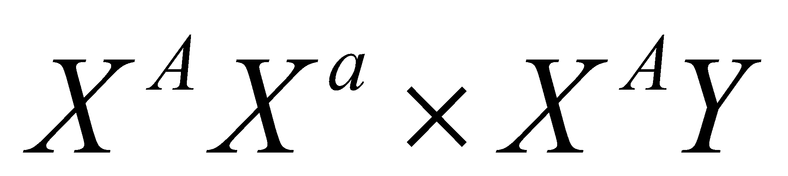 B. 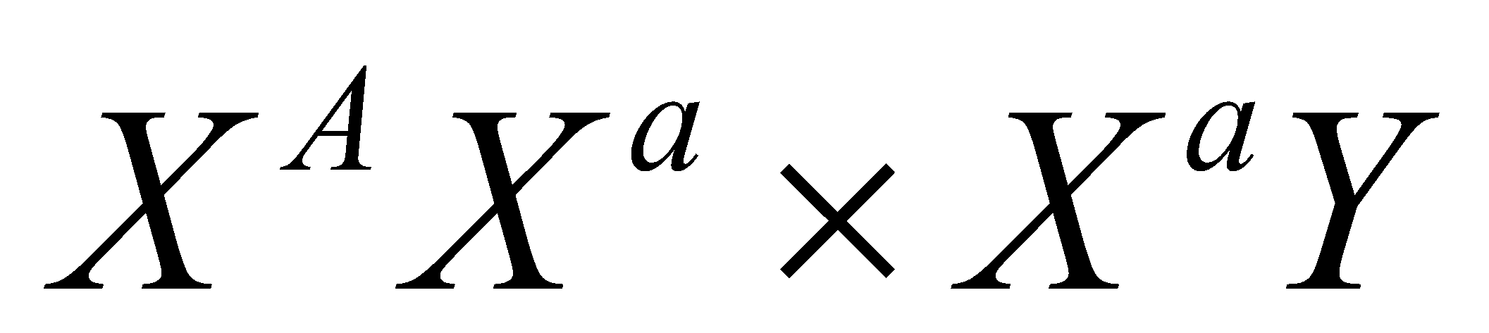 C. 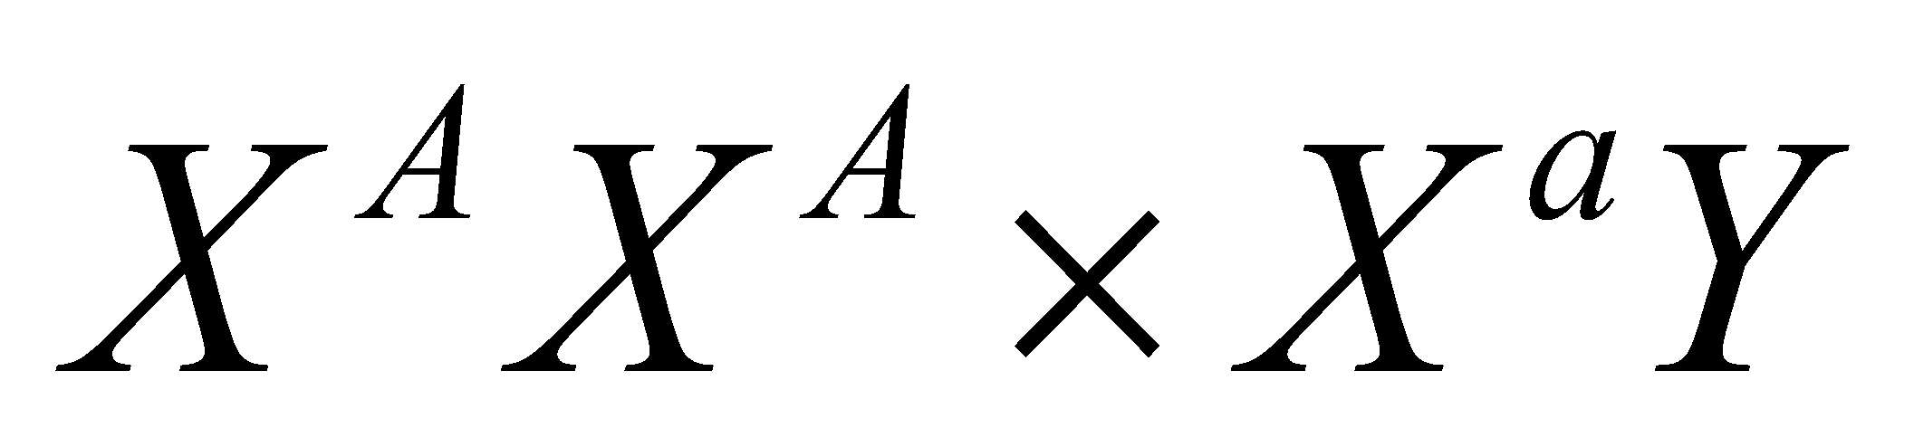 D. 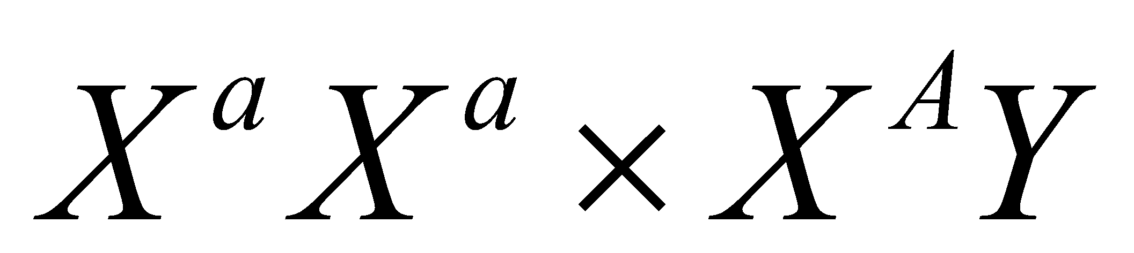
Câu 18: Xét các loại đột biến, những dạng đột biến nào làm thay đổi độ dài phân tử ADN trên nhiễm sắc thể?
(1). Mất đoạn nhiễm sắc thể. (2). Lặp đoạn nhiễm sắc thể.
(3). Chuyển đoạn không tương hỗ. (4). Đảo đoạn nhiễm sắc thể.
(5). Đột biến thể một. (6). Đột biến thể ba.
A. (1), (2), (5), (6). B. (1), (2), (3), (6). C. (1), (2), (3). D. (2), (3), (4), (5).
Câu 19: Khi nói về các đặc trưng của quần thể, nhận định vào sau đây sai?
A. Phân bố đồng đều thường gặp khi các điều kiện sống phân bố một cách đồng đều trong môi trường và giữa các cá thể không có sự cạnh tranh gay gắt.
B. Mật độ quần thể thường không cố định và thay đổi theo mùa hay theo điều kiện sống.
C. Tỉ lệ giới tính đảm bảo hiệu quả sinh sản của quần thể ở trong điều kiện môi trường thay đổi.
D. Khi mật độ quần thể ở mức trung bình thì mức sinh sản của quần thể lớn nhất.
Câu 20: Điểm ưu việt của nuôi cấy tế bào thực vật là
A. từ một cơ thể ban đầu có thể tạo ra nhiều cơ thể có kiểu gen khác nhau.
B. từ một quần thể ban đầu có thể tạo ra cá thể có tất cả các gen trong quần thể.
C. từ một cơ thể ban đầu có thể tạo nên một quần thể đồng nhất về kiểu gen.
D. từ một cơ thể ban đầu có thể tạo nên một quần thể đa hình và kiểu gen và kiểu hình.
Câu 21: Cho các khu sinh học (biôm) sau đây:
(1) Rừng rụng lá ôn đới. (2) Rừng lá kim phương Bắc (rừng Taiga).
(3) Rừng mưa nhiệt đới. (4) Đồng rêu hàn đới.
Các khu sinh học trên phân bố theo vĩ độ và mức độ khô hạn từ Bắc Cực đến xích đạo lần lượt là
A. (4), (2), (1), (3). B. (3), (1), (2), (4). C. (4), (3), (1), (2). D. (4), (1), (2), (3).
Câu 22: Cơ chế duy trì huyết áp diễn ra theo trật tự nào?
A. Huyết áp tăng cao Thụ thể áp lực mạch máu Trung khu điều hoà tim mạch ở hành não Thụ thể áp lực ở mạch máu Tim giảm nhịp và giảm co bóp, mạch máu dãn huyết áp bình thường.
B. Huyết áp tăng cao Thụ thể áp lực mạch máu Trung khu điều hoà tim mạch ở hành não Tim giảm nhịp và giảm lực co bóp, mạch máu dãn Huyết áp bình thường Thụ thể áp lực ở mạch máu.
C. Huyết áp bình thường Thụ thể áp lực mạch máu Trung khu điều hoà tim mạch ở hành não Tim giảm nhip và giảm lực co bóp, mạch máu dãn Huyết áp tăng cao Thụ thể áp lực ở mạch máu.
D. Huyết áp tăng cao Trung khu điều hoà tim mạch ở hành não Thụ thể áp lực mạch máu Tim giảm nhịp và giảm lực co bóp, mạch máu dãn Huyết áp bình thường Thụ thể áp lực ở mạch máu.
Câu 23: Để tìm hiểu về quá trình hô hấp ở thực vật, một bạn học sinh đã bố trí một thí nghiệm như hình vẽ dưới đây. Có bao nhiêu phát biểu sau đây đúng?
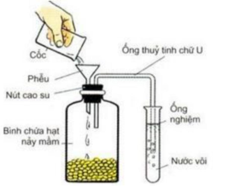
(1). Đổ thêm nước sôi ngập hạt mầm vào thời điểm bắt đầu thí nghiệm thì lượng kết tủa trong ống nghiệm càng nhiều.
(2). Có thể thay thế hạt nảy mầm bằng hạt khô và nước vôi trong bằng dung dịch NaOH loãng thì kết quả thí nghiệm không thay đổi.
(3). Do hoạt động hô hấp của hạt nên lượng CO₂ tích luỹ trong bình ngày càng nhiều.
(4). Thí nghiệm chứng minh nước vừa là sản phẩm, vừa là nguyên liệu của hô hấp.
A. 4. B. 3. C. 1. D. 2.
Câu 24: Xét các ví dụ sau, có bao nhiêu ví dụ là biểu hiện của cách li trước hợp tử?
(1). Ngựa vằn phân bố ở châu Phi nên không giao phối được với ngựa hoang phân bố ở Trung Á.
(2). Cừu có thể phối với dê tạo thành hợp tử nhưng hợp tử bị chết mà không phát triển thành phôi.
(3). Lừa giao phối với ngựa sinh ra con la không có khả năng sinh sản.
(4). Các cây khác loài có cấu tạo hoa khác nhau nên hạt phấn của loài cây này thường không thụ phấn cho hoa khác.
A. 1. B. 4. C. 3. D. 2.
Câu 25: Ở một cơ thể động vật có bộ NST lưỡng bội 2n = 14. Trên mỗi cặp NST chỉ xét 2 cặp gen dị hợp. Biết quá trình giảm phân không xảy ra đột biến và mỗi tế bào chỉ có hoán vị gen ở 1 cặp NST. Theo lý thuyết, có bao nhiêu phát biểu say đây đúng về các loại giao tử được tạo ra?
(1). Số loại giao tử tối đa là 1024.
(2). Số loại giao tử liên kết là 64.
(3). Số loại giao tử hoán vị là 896.
(4). Mỗi tế bào của cơ thể này có thể tạo ra tối đa 4 loại giao tử.
A. 3. B. 1. C. 2. D. 4.
Câu 26: Giả sử một quần xã có lưới thức ăn gồm 7 loài được kí hiệu là: A, B, C, D, E, G, H. Trong đó loài A là sinh vật sản xuất, các loài còn lại là sinh vật tiêu thụ. Theo lí thuyết, có bao nhiêu phát biểu sau đây đúng khi nói về lưới thức ăn này?
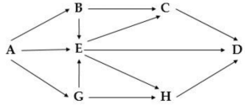
(1). Chuỗi thức ăn dài nhất có 5 bậc định dưỡng.
(2). Có tổng số 10 chuỗi thức ăn.
(3). Nếu loại bỏ bớt cá thể của loài D thì tất cả các loài còn lại đều giảm số lượng cá thể.
(4). Loài E vừa thuộc bậc dinh dưỡng thứ 2 vừa thuộc bậc dinh dưỡng thứ 3.
A. 1. B. 2. C. 4. D. 3.
Câu 27: Trong một quần xã sinh vật, xét các loài sau: cỏ, thỏ, mèo rừng, hươu, hổ, vi khuẩn gây bệnh ở thỏ và sâu ăn cỏ. Trong các nhận xét sau đây về mối quan hệ giữa các loài trên, nhận xét nào sau đây đúng?
(1). Thỏ và vi khuẩn là mối quan hệ cạnh tranh khác loài.
(2). Mèo rừng thường bắt những con thỏ yếu hơn nên có vai trò chọn lọc đối với quần thể thỏ.
(3). Nếu mèo rừng bị tiêu diệt hết thì quần thể thỏ có thể tăng số lượng, nhưng sau đó được điều chỉnh về mức cân bằng.
(4). Hổ là vật dữ đầu bảng có vai trò điều chỉnh số lượng cá thể của các quần thể trong quần xã.
A. 4. B. 1. C. 2. D. 3.
Câu 28: Xét một loài động vật, cho biết mỗi gen qui định một tính trạng, trội lặn hoàn toàn. Người ta tiến hành phép lai giữa con lông đen, dài với con lông trắng, ngắn, ở F₁ thu được toàn con lông đen, dài. Cho F₁ lai với một cá thể khác thì ở đời con F₂ thu được 5% con lông đen, ngắn; 30% con lông trắng, dài; 20% con lông trắng, ngắn; 45% con lông đen, dài. Theo lí thuyết, có bao nhiêu nhận định sau đúng về thế hệ F₂?
(1). Có 16 tổ hợp và 10 loại kiểu gen.
(2). Có 8 tổ hợp và 6 loại kiểu gen.
(3). Có tỉ lệ con lông trắng, dài dị hợp là 25%.
(4). Tỉ lệ con lông đen, dài thuần chủng so với tổng tỉ lệ con lông đen, dài sinh ra là 4/9.
A. 2. B. 1. C. 3. D. 4.
Câu 29: Ở chuột, xét một alen đột biến lặn nằm trên NST thường làm cho thể đột biến bị chết ngay khi mới sinh. Một đàn chuột bố mẹ gồm 400 con (ở mỗi kiểu gen, số cá thể đực bằng số cá thể cái) khi ngẫu phối đã sinh được F₁ gồm 3000 chuột con, trong đó có 30 con có kiểu hình đột biến và bị chết lúc mới sinh. Biết rằng quá trình giảm phân xảy ra bình thường, sức sống và khả năng thụ tinh của các loại giao tử là tương đương nhau. Theo lí thuyết, có bao nhiêu phát biểu sau đây đúng?
(1). Trong số 400 chuột bố mẹ nói trên, có 80 cá thể có kiểu gen dị hợp.
(2). Cho F₁ ngẫu phối thu được F₂ thì tần số alen và thành phần kiểu gen của F₁ và F₂ là giống nhau.
(3). Ở F₁ có 2430 cá thể có kiểu gen đồng hợp trội.
(4). Trong số cá thể trưởng thành F₁, số cá thể dị hợp tử tham gia vào sinh sản chiếm tỉ lệ 18%.
A. 2. B. 3. C. 4. D. 1.
Câu 30: Quá trình tổng hợp sắc tố ở cánh hoa của một loài thực vật do 2 cặp gen Aa và Bb nằm trên các cặp NST khác nhau quy định, trong kiểu gen nếu có cả A và B thì cho kiểu hình hoa đỏ, các kiểu gen khác đều cho kiểu hình hoa trắng. Biết không xảy ra đột biến. Theo lí thuyết, có bao nhiêu phát biểu sau đây đúng?
(1). Nếu cho 2 cây hoa trắng giao phấn với nhau thu được F₁ có 100% cây hoa đỏ, cho F₁ tự thụ phấn thì thu được F₂ có tỉ lệ kiểu hình 9 trắng: 7 đỏ.
(2). Cho cây hoa đỏ (P) dị hợp 2 cặp gen tự thụ phấn thu được F₁ thì tỉ lệ kiểu gen đồng hợp về 1 trong 2 cặp gen ở F₁ chiếm 50%.
(3). Nếu cho cây hoa đỏ giao phấn với cây hoa trắng (P) thu được đời con có 2 loại kiểu hình thì chứng tỏ cây hoa đỏ đem lại có ít nhất 1 cặp gen dị hợp.
(4). Nếu cho 2 cây hoa trắng có kiểu gen khác nhau giao phấn với nhau thì có thể thu được đời con có tỉ lệ kiểu hình 3 cây hoa đỏ: 1 cây hoa trắng.
A. 4. B. 1. C. 2. D. 3.
Câu 31: Ở một cơ thể (P), xét ba cặp gen dị hợp Aa, Bb và Dd. Trong đó, cặp Bb và Dd cùng nằm trên một cặp nhiễm sắc thể. Giả sử quá trình giảm phân bình thường, cơ thể P đã tạo ra loại giao tử Abd chiếm tỉ lệ 15%. Cho biết không xảy ra đột biến. Theo lí thuyết, có bao nhiêu phát biểu sau đây đúng?
(1). Kiểu gen của P là 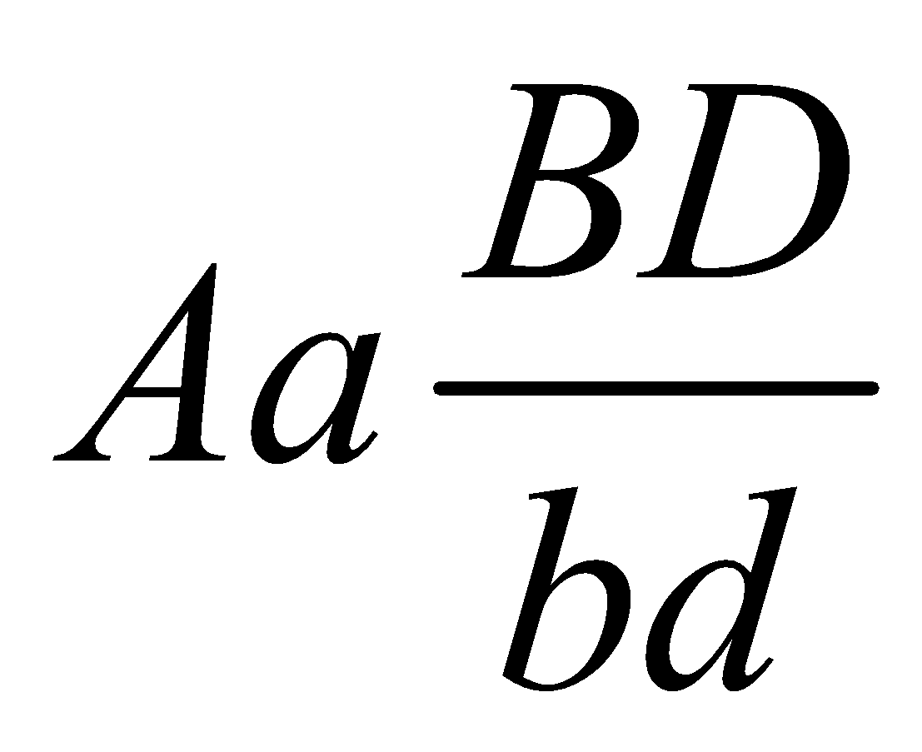
(2). Cơ thể P sẽ tạo ra giao tử có ba alen trội chiếm 10%.
(3). Trong quá trình giảm phân đã xảy ra hoán vị gen với tần số 40%.
(4). Cho P tự thụ phấn, thu được F₁ có số cá thể mang kiểu gen đồng hợp tử về tất cả các gen chiếm 13%.
A. 2. B. 4. C. 1. D. 3.
Câu 32: Một gen dài 510nm, tích tỉ lệ phần trăm giữa nuclêôtit loại timin (T) với một loại nuclêôtit khác không bổ sung với nó bằng 6%. Trên mạch 1 của gen có A = 15% và X = 45% số nuclêôtit của mạch. Có bao nhiêu phát biểu sau đây đúng?
(1). Trên mạch 1, số nuclêôtit loại T lớn hơn số nuclêôtit loại A là 100.
(2). Trên mạch 2, số nuclêôtit loại G gấp 2 lần số nuclêôtit loại T.
(3). Trên mạch 1, tỉ số nuclêôtit XÍT bằng 1,6.
(4). Trên mạch 2, số lượng nuclêôtit loại G là lớn nhất.
A. 4. B. 3. C. 2. D. 1.
Câu 33: Ở một loài thực vật lưỡng bội, tính trạng màu sắc hoa được quy định bởi một gen nằm trên NST thường và có 4 alen, các alen trội là trội hoàn toàn. Người ta tiến hành các phép lai sau:
Phép lai | Kiểu hình P | Tỉ lệ kiểu hình F₁
 |  | Vàng | Tím | Đỏ | Trắng
1 | Cây hoa tím cây hoa vàng | 50 | 50
2 | Cây hoa vàng cây hoa vàng | 75 |  |  | 25
3 | Cây hoa đỏ cây hoa tím | 25 | 25 | 50
4 | Cây hoa tím cây hoa trắng | 50 | 50
Biết rằng không xảy ra đột biến, sự biểu hiện kiểu hình không phụ thuộc vào môi trường. Theo lý thuyết, có bao nhiêu phát biểu sau đây sai?
(1). Trong quần thể của loài này có tối đa 3 kiểu gen quy định cây hoa tím.
(2). Cho cây hoa tím giao phấn với cây hoa vàng, đời con không thể xuất hiện cây hoa trắng.
(3). Cây hoa trắng (P) của phép lai 4 có kiểu gen dị hợp.
(4). Cây hoa tím (P) ở phép lai 3 không thể mang alen quy định hoa trắng.
(5). Cây hai loại kiểu gen khác nhau phù hợp với cây hoa đỏ (P) ở phép lai 3.
A. 2. B. 4. C. 5. D. 3.
Câu 34: Khi nói về kích thước của quần thể, có bao nhiêu phát biểu sau đây sai?
(1). Kích thước tối thiểu của quần thể sinh vật là số lượng cá thể ít nhất mà quần thể cần có để duy trì cấu trúc.
(2). Nếu vượt quá kích thước tối đa thì số lượng sẽ nhanh chóng giảm vì giao phối gần dễ xảy ra làm một số lớn cá thể bị chết do thoái hóa giống.
(3). Các yếu tố ảnh hưởng tới kích thước của quần thể là nguồn thức ăn, nơi ở, sự phát tán cá thể trong quần thể.
(4). Số lượng cá thể của quần thể luôn là một hằng số (ổn định không đổi).
(5). Khi kích thước của quần thể xuống dưới mức tối thiểu, quần thể có thể rơi vào trạng thái suy giảm dẫn tới diệt vong.
A. 3. B. 4. C. 5. D. 2.
Câu 35: Cho phép lai P: ♂AaBbDdEe ♀AaBbddEe thu được F₁. Biết rằng trong quá trình giảm phân của cơ thể đực, cặp nhiễm sắc thể mang cặp gen Aa ở 25% số tế bào không phân li trong giảm phân I, giảm phân II diễn ra bình thường, các cặp nhiễm sắc thể khác phân li bình thường. Trong quá trình giảm phân của cơ thể cái, cặp nhiễm sắc thể mang cặp gen Ee ở 8% số tế bào không phân li trong giảm phân I, giảm phân II diễn ra bình thường, các cặp nhiễm sắc thể khác phân li bình thường. Theo lí thuyết, có bao nhiêu phát biểu sau đây đúng về F₁?
(1). Hợp tử không mang đột biến chiếm 69%. (2). Có tối đa 296 kiểu gen.
(3). Có tối đa 240 kiểu gen đột biến. (4). Kiểu gen AaaBbDdEe chiếm 0,71875%.
(5). Kiểu gen aabbddee chiếm tỉ lệ 69/12800.
A. 3. B. 4. C. 5. D. 2.
Câu 36: Ở một loài côn trùng, cặp nhiễm sắc thể giới tính ở giới cái là XX, giới đực là XY; tính trạng màu sắc cánh do hai cặp gen phân li độc lập cùng quy định. Cho con cái cánh đen thuần chủng lại với con đực cánh trắng thuần chủng (P), thu được F₁ toàn con cánh đen. Cho con đực F₁ lai với con cái có kiểu gen đồng hợp tử lặn, thu được F_{a} có kiểu hình phân li theo tỉ lệ: 2 con đực cánh trắng:1 con cái cánh đen :1 con cái cánh trắng. Cho F₁ giao phối ngẫu nhiên, thu được F₂. Theo lý thuyết, có bao nhiêu phát biểu sau đây đúng?
(1). Tính trạng màu sắc cánh di truyền theo quy luật tương tác bổ sung và liên kết với giới tính.
(2). Trong số con cánh trắng ở F₂, số con đực chiếm tỷ lệ 5/7.
(3). Trong số con cánh đen ở F₂, số con đực chiếm tỷ lệ 1/3.
(4). Trong số con đực ở F₂, số con cánh trắng chiếm tỷ lệ 5/8.
A. 4. B. 2. C. 1. D. 3.
Câu 37: Ở một loài côn trùng, khi cho con cánh trắng, dài dị hợp hai cặp gen lai với một cá thể khác. Ở thế hệ lai F₁ giới cái sinh ra có 4 loại kiểu hình với tỉ lệ là 4: 4: 1:1 nhưng ở giới đực sinh ra chỉ có hai loại kiểu hình là cánh trắng, dài và cánh đen, dài. Biết không có đột biến phát sinh. Cho biết nhận định không đúng về phép lai trên?
A. Thế hệ lai F₁ có 4 loại kiểu hình về màu cánh và kích thước của cánh nhưng được sinh ra từ 8 loại kiểu gen.
B. Ở thế hệ F₁ kiểu hình màu cánh được biểu hiện đồng đều cho hai giới.
C. Ở thế hệ lai F₁ nếu xét riêng ở con đực thì tỉ lệ con đực lông đen, dài dị hợp là 10%.
D. Chắc chắn con cánh trắng, dài dị hợp hai cặp gen đem lại là con đực.
Câu 38: Ở 1 loài thực vật, cho biết A quy định thân cao trội hoàn toàn so với a quy định thân thấp; B quy định chín sớm trội hoàn toàn so với b quy định chín muộn. Cho 1 cây thân cao, chín sớm (P) tự thụ phấn, thu được F₁ có 4 loại kiểu hình, trong đó có 3,24% số cây thân thấp, chín muộn. Biết không xảy ra đột biến nhưng xảy ra hoán vị gen ở cả hai giới với tần số bằng nhau. Theo lí thuyết, có bao nhiêu phát biểu sau đây đúng?
(1). Ở F₁, kiểu hình thân cao, chín sớm thuần chủng chiếm tỉ lệ là 3,24%.
(2). Ở F₁, kiểu hình thân thấp, chín sớm thuần chủng chiếm tỉ lệ là 11,24%
(3). Ở F₁, tổng số cá thể đồng hợp hai cặp gen chiếm tỉ lệ là 26,96%.
(4). Ở F₁, tổng số cá thể dị hợp một cặp gen chiếm tỉ lệ là 23,04%.
A. 1. B. 2. C. 3. D. 4.
Câu 39: Ở một loài thực vật, alen D quy định quả đỏ trội hoàn toàn so với alen d quy định quả vàng. Xét phép lai P: DD dd, thu được các hợp tử F₁. Dùng cônsixin xử lí các hợp tử F₁ rồi cho phát triển thành cây hoàn chỉnh. Biết rằng chỉ có 50% hợp tử F₁ bị tứ bội hóa, còn lại ở dạng lưỡng bội. Các hợp tử F₁ phát triển bình thường và thể tứ bội giảm phân chỉ cho giao tử lưỡng bội. Cho các cây F₁ giao phấn ngẫu nhiên, thu được F₂. Theo lí thuyết, có bao nhiêu phát biểu sau đây đúng với F₂?
(1). Có 2 kiểu gen qui định kiểu hình quả vàng.
(2). Có tối đa 12 loại kiểu gen.
(3). Có tối đa 6 kiểu gen qui định kiểu hình quả đỏ.
(4). Có 6,25% số cây quả đỏ lưỡng bội thuần chủng.
A. 2. B. 4. C. 1. D. 3.
Câu 40: Sơ đồ phả hệ dưới đây mô tả một bệnh di truyền ở người do 1 trong 2 alen của một gen quy định. Gen gây bệnh liên kết với gen I mã hóa cho hệ nhóm máu ABO (nhóm máu A có kiểu gen I^{A}I^{A}, I^{A}I^{O}, nhóm máu B có kiểu gen I^{B}I^{B}, I^{B}I^{O}, nhóm máu O có kiểu gen I^{O}I^{O}, nhóm máu AB có kiểu gen I^{A}I^{B}) và khoảng cách giữa 2 gen này là 11cM.
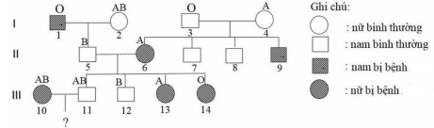
Biết rằng không phát sinh đột biến. Theo lí thuyết, có bao nhiêu phát biểu sau đây đúng?
(1). Xác định được kiểu gen của 7 người.
(2). Khả năng cặp vợ chồng 5 – 6 sinh được một người con không bị bệnh là 50%.
(3). Người vợ của cặp vợ chồng 5 – 6 mang thai có máu B, xác suất đứa con này không bị bệnh là 89%.
(4). Khả năng cặp vợ chồng 10 – 11 sinh con nhóm máu AB và bị bệnh là 50%.
A. 4. B. 2. C. 3. D. 1.
--------------------- HẾT --------------------

BẢNG ĐÁP ÁN
1-B | 2-B | 3-D | 4-D | 5-C | 6-A | 7-D | 8-C | 9-B | 10-A
11-B | 12-C | 13-C | 14-A | 15-B | 16-C | 17-B | 18-C | 19-A | 20-C
21-A | 22-B | 23-C | 24-D | 25-A | 26-B | 27-D | 28-B | 29-A | 30-C
31-D | 32-D | 33-A | 34-B | 35-B | 36-A | 37-C | 38-B | 39-A | 40-B

HƯỚNG DẪN GIẢI CHI TIẾT
Câu 1 (NB):
Nitơ là nguyên tố dinh dưỡng khoáng thiết yếu đại lượng.
Chọn B.
Câu 2 (NB):
Cơ thể đồng hợp tử về tất cả các cặp gen là AAbb.
Chọn B.
Câu 3 (TH):
Phương pháp:
Giao tử liên kết = (1-f)/2; giao tử hoán vị: f/2
Cách giải:
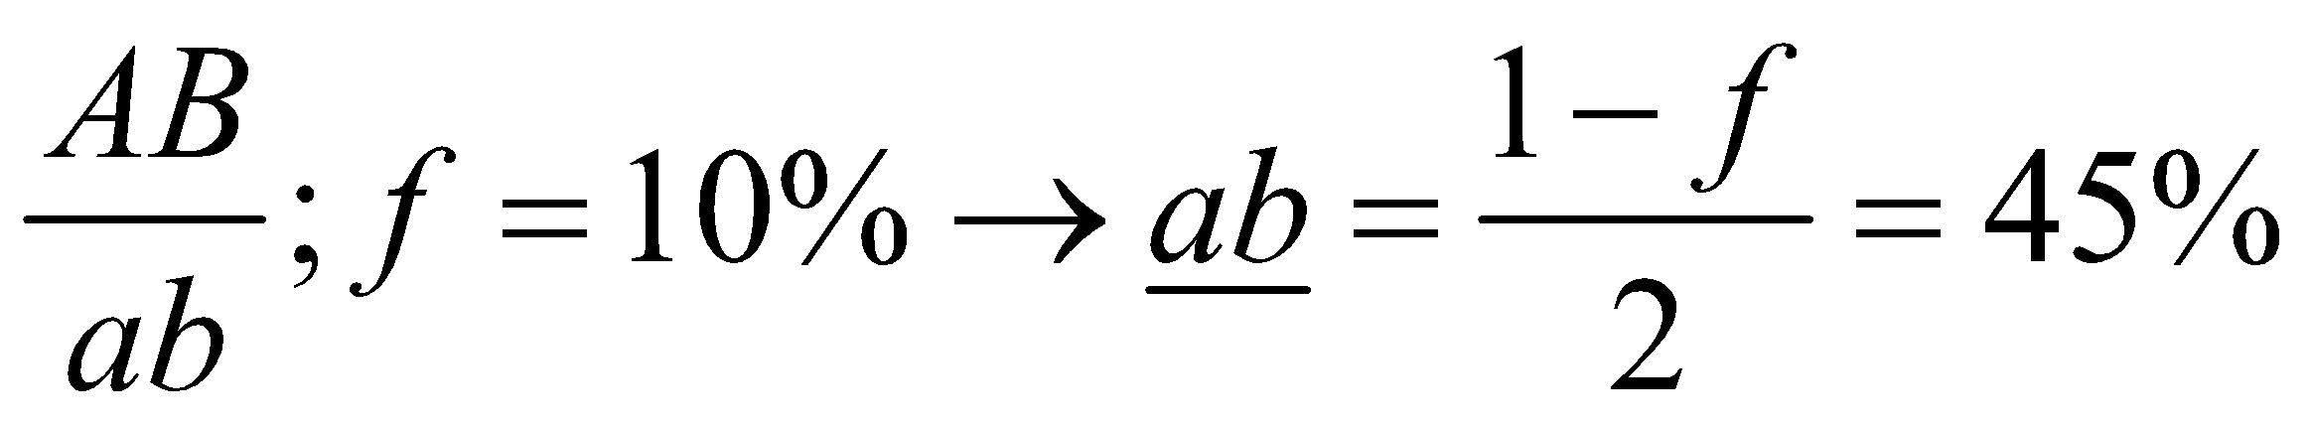
Chọn D.
Câu 4 (NB):
Trong lịch sử phát triển của sinh giới qua các đại địa chất, cây Hạt trần ngự trị ở đại Trung sinh (kỉ Triat).
Chọn D.
Câu 5 (TH):
Phương pháp:
Quần thể cân bằng di truyền có cấu trúc: pªAA + 2pqAa + q²aa = 1
Cách giải:
Quần thể cân bằng di truyền có Aa = 2pq = 2 0,6 0,4 = 0,48.
Chọn C.
Câu 6 (NB):
Nucleotit không phải đơn phân của protein, đơn phân của protein là axit amin.
Chọn A.
Câu 7 (NB):
Mối quan hệ giữa 2 loài trong đó một loài có lợi còn loài kia không có lợi cũng không có hại gì thuộc mối quan hệ hội sinh.
Chọn D.
Câu 8 (NB):
Phép lai Aa x aa → 1Aa:laa.
Chọn C.
Câu 9 (NB):
Phương pháp:
Áp dụng nguyên tắc bổ sung trong quá trình phiên mã: A-U; T-A; G-X; X-G.
Cách giải:
Mạch mã gốc: 3’...ATGXTAG...5’
Mạch bổ sung: 5’...UAXGAUX...3’
Chọn B.
Câu 10 (NB):
Đột biến và di – nhập gen vừa làm thay đổi tần số alen vừa có thể làm phong phú vốn gen của quần thể.
Chọn A.
Câu 11 (NB):
Thủy tức có túi tiêu hóa, các loài còn lại có ống tiêu hóa.
Chọn B.
Câu 12 (NB):
Phương pháp:
Vận dụng kiến thức về các bằng chứng tiến hóa.
Cơ quan tương đồng: là những cơ quan nằm ở những vị trí tương ứng trên cơ thể, có cùng nguồn gốc trong quá trình phát triển phôi nên có kiểu cấu tạo giống nhau. Phản ánh tiến hoá phân ly
Cơ quan tương tự: những cơ quan khác nhau về nguồn gốc nhưng đảm nhiệm những chức năng giống nhau nên có kiểu hình thái tương tự. Phản ánh tiến hoá đồng quy
Cách giải:
Cánh chim và cánh bướm là cơ quan tương tự phản ánh tiến hóa đồng quy.
Các ví dụ còn lại là cơ quan tư
Chọn C.
Câu 13 (NB):
Phát biểu sai về trao đổi nước ở thực vật trên cạn là C, thoát hơi nước có thể xảy ra ở các bộ phận khác của cây, VD: Thân non,...
Chọn C.
Câu 14 (NB):
Trong quá trình nhân đôi ADN, enzim nối các đoạn ôkazaki là ADN ligaza.
Chọn A.
Câu 15 (NB):
Phương pháp:
Sợi cơ bản (11nm) Sợi nhiễm sắc (30nm) Siêu xoắn (300nm) Cromatit (700nm) NST (1400nm)
Cách giải:
Trong cấu trúc siêu hiển vi của NST ở sinh vật nhân thực, sợi cơ bản có đường kính 11nm.
Chọn B.
Câu 16 (NB):
Cây ngô Sâu Nhái Rắn Đại bàng
SVSX → SVTT 1 → SVTT 2 → SVTT 3 → SVTT4
Vậy rắn là sinh vật tiêu thụ bậc 3.
Chọn C.
Câu 17 (NB):
Để cho đời con có kiểu gen X^{A}Xª P đều phải mang Xª
Chọn B.
Câu 18 (TH):
Các dạng đột biến làm thay đổi độ dài của phân tử ADN là:
(1). Mất đoạn nhiễm sắc thể. (2). Lặp đoạn nhiễm sắc thể. (3). Chuyển đoạn không tương hỗ.
Chọn C.
Câu 19 (TH):
Nhận định sai về các đặc trưng của quần thể là: A, phân bố đều xảy ra khi điều kiện sống phân bố đều và có sự cạnh tranh gay gắt giữa các cá thể.
Chọn A.
Câu 20 (NB):
Điểm ưu việt của nuôi cấy tế bào thực vật là từ một cơ thể ban đầu có thể tạo nên một quần thể đồng nhất về kiểu gen.
Chọn C.
Câu 21 (TH):
Các khu sinh học trên phân bố theo vĩ độ và mức độ khô hạn từ Bắc Cực đến xích đạo lần lượt là
(4) Đồng rêu hàn đới.
(2) Rừng lá kim phương Bắc (rừng Taiga).
(1) Rừng rụng lá ôn đới.
(3) Rừng mưa nhiệt đới.
Chọn A.
Câu 22 (NB):
Cơ chế duy trì huyết áp diễn ra theo trật tự: Huyết áp tăng cao – Thụ thể áp lực mạch máu Trung khu điều hoà tim mạch ở hành não Tim giảm nhịp và giảm lực co bóp, mạch máu dãn Huyết áp bình thường Thụ thể áp lực ở mạch máu.
Chọn B.
Câu 23 (TH):
I sai, đổ nước sôi vào hạt đang nảy mầm làm hạt chết, không hô hấp, không tạo khí CO₂, lượng kết tủa giảm
II sai, hạt khô hô hấp không mạnh bằng hạt nảy mầm, không thể thay Ca(OH)₂ bằng NaOH vì không tạo ra được kết tủa
III đúng
IV sai, thí nghiệm chứng minh hạt hô hấp tạo ra khí CO₂
Chọn C.
Câu 24 (TH):
Phương pháp:
Những trở ngại ngăn các sinh vật giao phối với nhau được gọi là cơ chế cách li trước hợp tử.
Cách giải:
Các ví dụ về cách ly trước hợp tử là (1), (4)
Ý (2), (3) là cách ly sau hợp tử
Chọn D.
Câu 25 (VD):
Có 7 cặp NST.
Trong mỗi tế bào chỉ xảy ra hoán vị gen nhiều nhất ở 1 cặp NST tạo ra 2 loại giao tử hoán vị, 2 loại liên kết.
Số giao tử liên kết tối đa là: 2⁷ = 128 (mỗi cặp cho 2 loại giao tử liên kết)
Số loại giao tử hoán vị tối đa là: 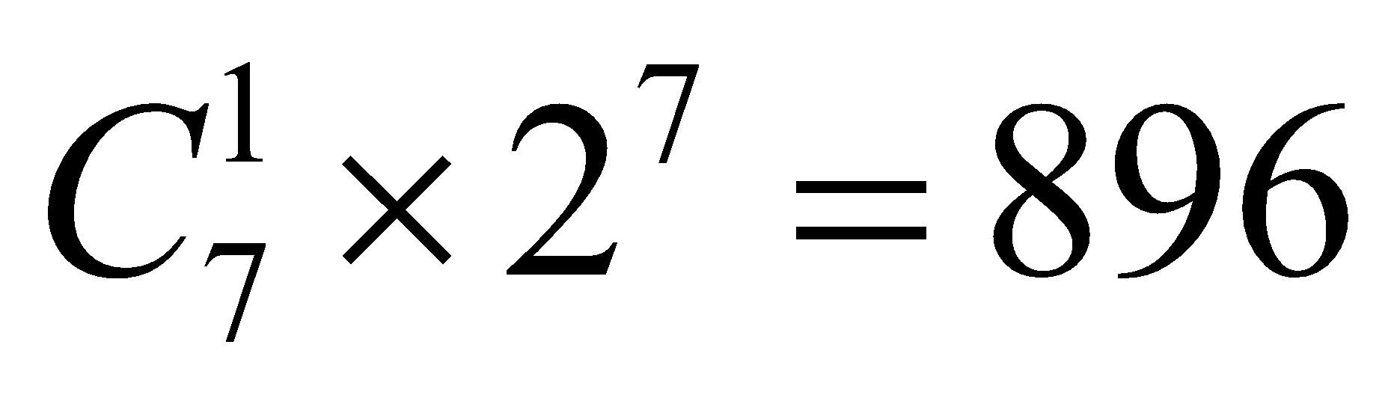
(1) đúng. Số loại giao tử tối đa là 1024.
(2) sai, số loại giao tử liên kết là 2⁷ = 128
(3) đúng.
(4) đúng, vì giảm phân có HVG ở 1 cặp NST.
Chọn A.
Câu 26 (TH):
(1) đúng, chuỗi thức ăn dài nhất có 5 bậc dinh dưỡng: AGECD.
(2) sai, có 11 chuỗi thức ăn
+ Chuỗi thức ăn không chứa E: 2: ABCD; AGHD
+ Chuỗi thức ăn chứa E: 9 = 3 x 3 (3 Mũi tên đi vào, 3 mũi tên đi ra)
(3) sai, nếu loại bỏ loài D, thì loài C, E, H tăng.
(4) đúng, trong chuỗi AED thì loài E thuộc bậc dinh dưỡng thứ 2, trong chuỗi ABED thì loài E thuộc bậc dinh dưỡng thứ 3.
Chọn B.
Câu 27 (TH):
(1) sai. Thỏ và vi khuẩn là mối quan hệ vật chủ và kí sinh.
(2) đúng. Mèo rừng bắt những con thỏ yếu hơn chọn lọc đào thải những cá thể thỏ yếu, chỉ giữ lại những cá thể thỏ khỏe mạnh hơn, do đó có vai trò chọn lọc với quần thể thỏ, giúp quần thể thỏ tiến hóa theo hướng thích nghi và chính sự tiến hóa thích nghi của thỏ lại là động lực để mèo rừng tiến hóa tiếp.
(3) đúng. Vì thỏ là thức ăn của mèo rừng nên nếu loài mèo rừng bị tiêu diệt hết thì quần thể thỏ có thể tăng số lượng, khi số lượng thỏ tăng quá cao thì sẽ được điều chỉnh về mức cân bằng phù hợp với khả năng cung cấp nguồn sống của môi trường.
(4) đúng. Hổ là vật dữ đầu bảng nên nó có vai trò điều chỉnh số lượng cá thể thuộc bậc dinh dưỡng thấp hơn
Chọn D.
Câu 28 (VD):
Phương pháp:
Bước 1: Xác định tính trạng trội, lặn, quy ước gen
Bước 2: Tìm quy luật di truyền chi phối
+ Phân tích tỉ lệ từng tính trạng
+ giả sử trường hợp PLĐL nếu không thỏa mãn LKG
Bước 3: Xác định kiểu gen F₁ và tần số HVG (nếu có)
Bước 4: Viết sơ đồ lai và xét các phát biểu.
Cách giải:
F₁: toàn đen, dài P thuần chủng.
A - Đen >> a - trắng
B - Dài >> b - ngắn
Xét tỉ lệ kiểu hình ở đời con:
+ Đen/ trắng = 1/1 Aa aa
+ Dài/ ngắn = 3/1 Bb Bb
Nếu các gen PLĐL thì đời con phải thu được phân li kiểu hình: (3:1)(1:1)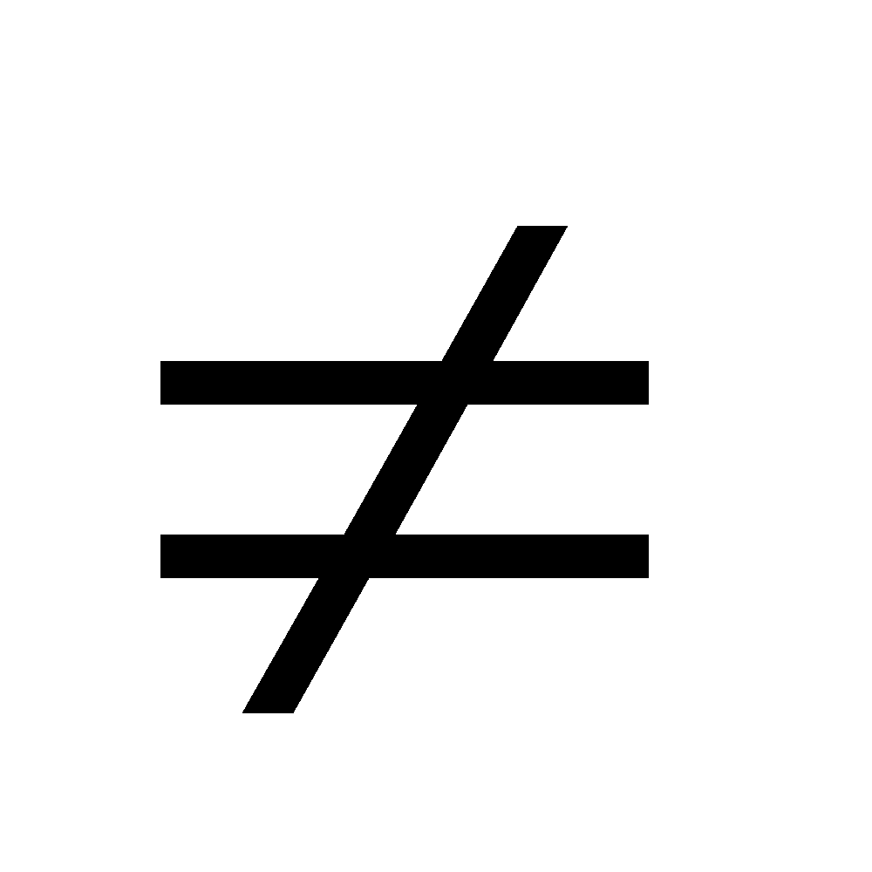đề cho 2 cặp gen liên kết không hoàn toàn.
Tỉ lệ trắng, ngắn: 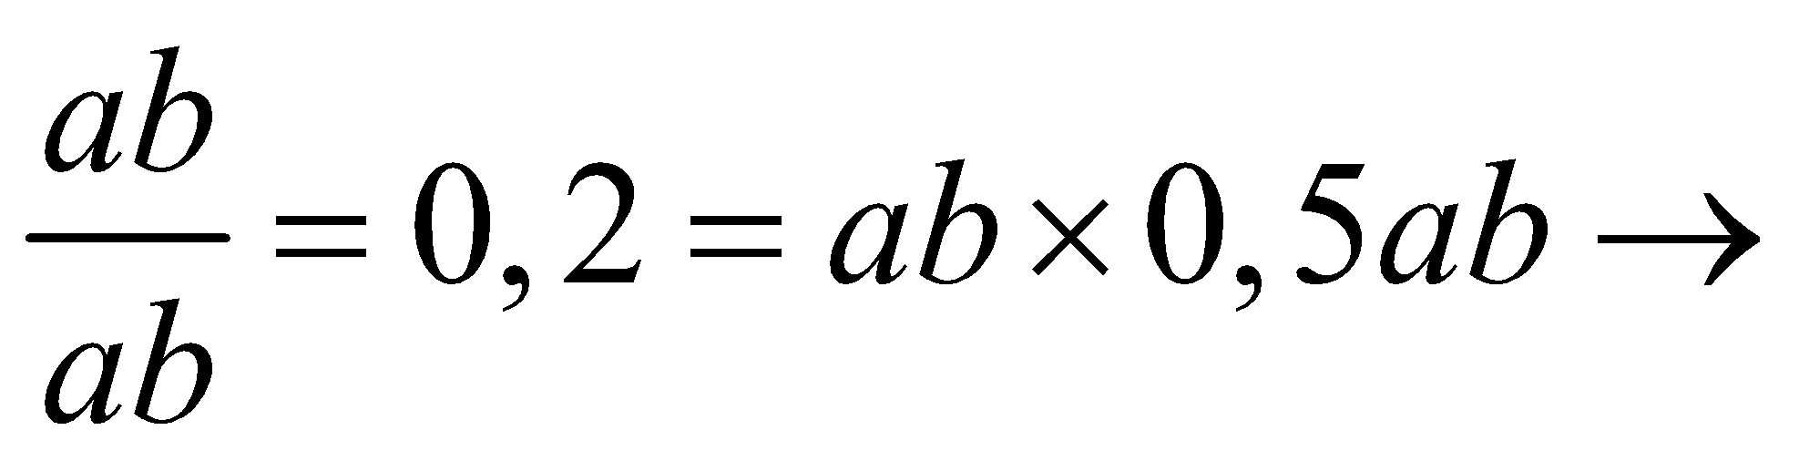 con F₁ cho ab = 0,4 là giao tử liên kết 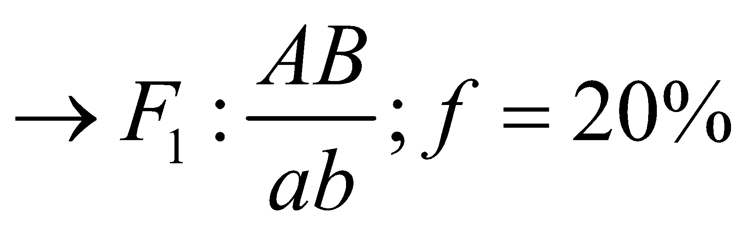
(1), (2) sai, F₁₋₁ có 8 tổ hợp, 7 loại kiểu gen
(3) đúng, lông dài, trắng dị hợp: 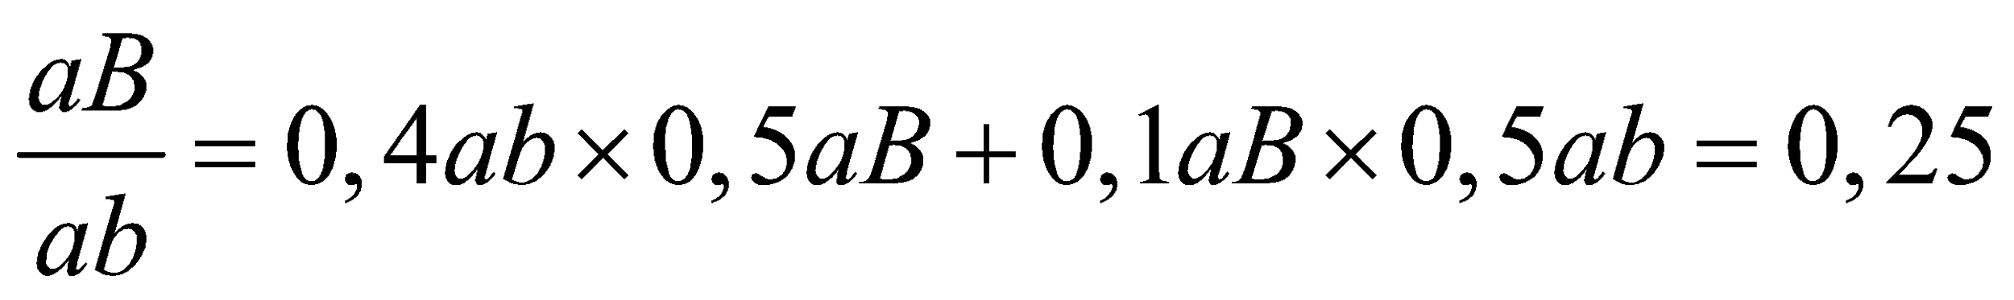
(4) sai, không thể tạo con đen, dài thuần chủng (AB/AB)
Chọn B.
Câu 29 (VD):
Phương pháp:
Bước 1: Tính tần số alen của quần thể, cấu trúc di truyền khi quần thể cân bằng
Quần thể cân bằng di truyền có cấu trúc p²AA + 2pqAa + q²aa = 1
tỉ lệ aa tần số alen a, A
Bước 2: Tìm cấu trúc di truyền ở P
Bước 3: Xét các phát biểu.
Cách giải:
A- bình thường, a- đột biến
P ngẫu phối tạo tỷ lệ kiểu gen aa = 30/3000 = 0,01 tần số alen A = 0,9; a = 0,1
F₁: 0,81AA:0,18Aa:0.01aa còn sống: 9AA:2Aa
Cấu trúc di truyền ở P: xAA : yAa
Kiểu gen aa được tạo thành từ phép lai: Aa Aa aa = 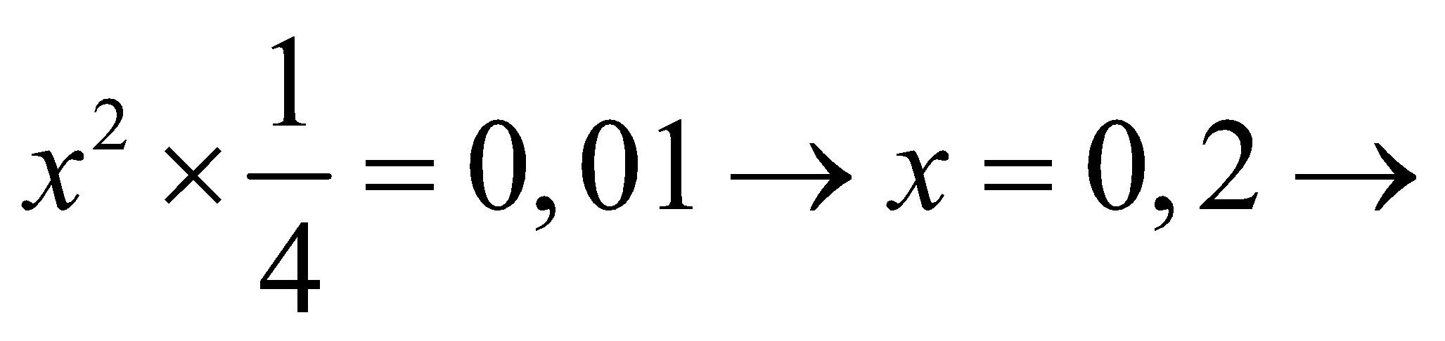 P: 0,8AA:0,2Aa
số lượng: 320 con AA:80 con Aa
(1) đúng
(2) sai, vì kiểu gen aa bị chết nên cấu trúc di truyền của F₁ F₂
(3) đúng, ở F₁: AA = (3000 – 300) 9/11 = 2430 con
(4) sai, số cá thể F₁ tham gia vào sinh sản chiếm 2/11.
Chọn A.
Câu 30 (VD):
A-B-: Đỏ; A-bb/aaB-/aabb: trắng.
(1) đúng, F₁ toàn cây hoa đỏ P thuần chủng: AAbb aaBB F₁: AaBb AaBb 9A-B-:3A-bb:3aaB- : laabb
Kiểu hình: 9 đỏ: 7 trắng.
(2) đúng, P dị hợp 2 cặp gen: AaBb AaBb F₁: (1AA:2Aa:laa)(1BB:2Bb:1bb) tỉ lệ đồng hợp về 1 trong 2 cặp gen: (AA,aa)Bb + Aa(BB:bb) = 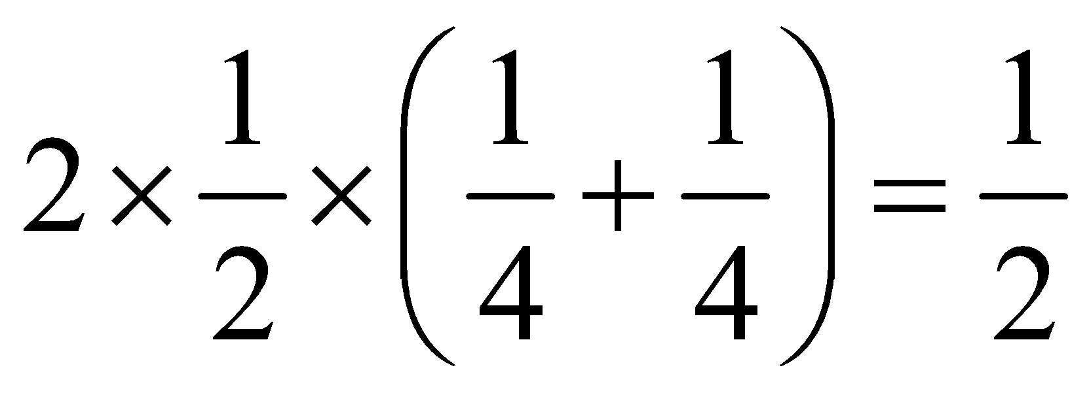
(3) đúng, nếu cây hoa đỏ có kiểu gen AABB thì đời con luôn có hoa đỏ.
(4) sai, không có phép lai nào giữa 2 cây hoa trắng cho tỉ lệ 3 đỏ: 1 trắng.
Chọn C.
Câu 31 (VD):
Phương pháp:
Bước 1: Tìm kiểu gen của P
Cách giải:
Ta có tỉ lệ giao tử: 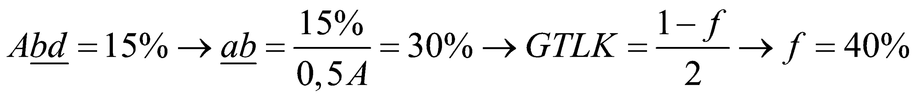
Kiểu gen của P là: 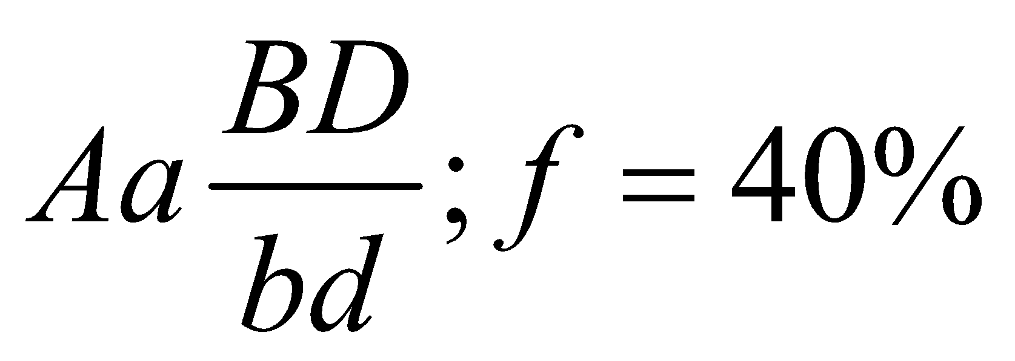
Xét các phát biểu:
(1) đúng.
(2) sai, tỉ lệ giao tử mang 3 alen trội: ABD = Abd =15%.
(3) đúng.
(4) đúng. P tự thụ: 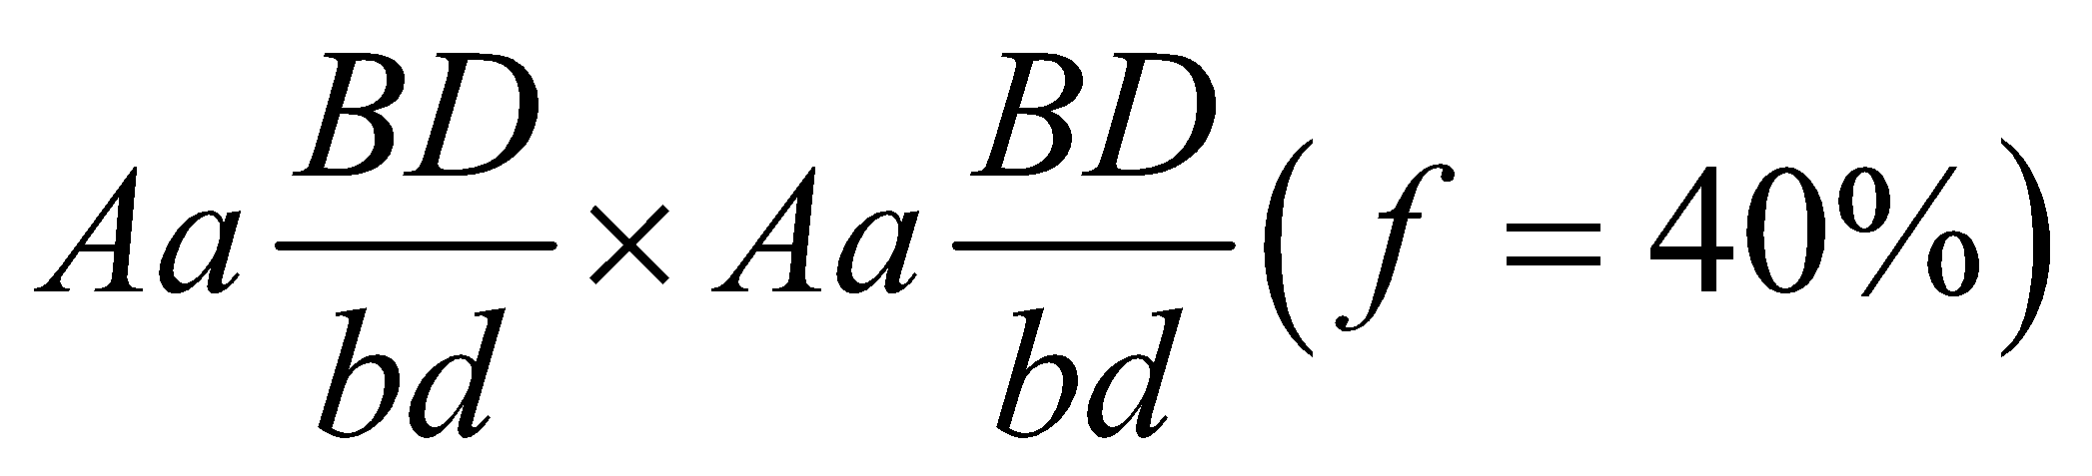
Aa Aa 1AA:2Aa:laa đồng hợp chiếm 50%.
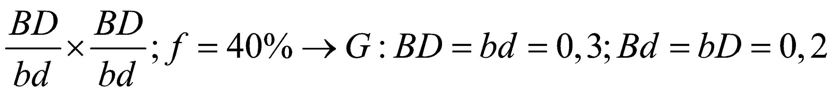
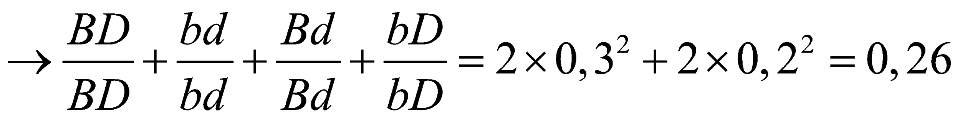
Tỉ lệ đồng hợp tất cả các cặp gen là 0,5 0,26 = 13%.
Chọn D.
Câu 32 (VD):
Phương pháp: Bước 1: Tính số nucleotit của gen, nucleotit từng loại
CT liên hệ giữa chiều dài và tổng số nucleotit 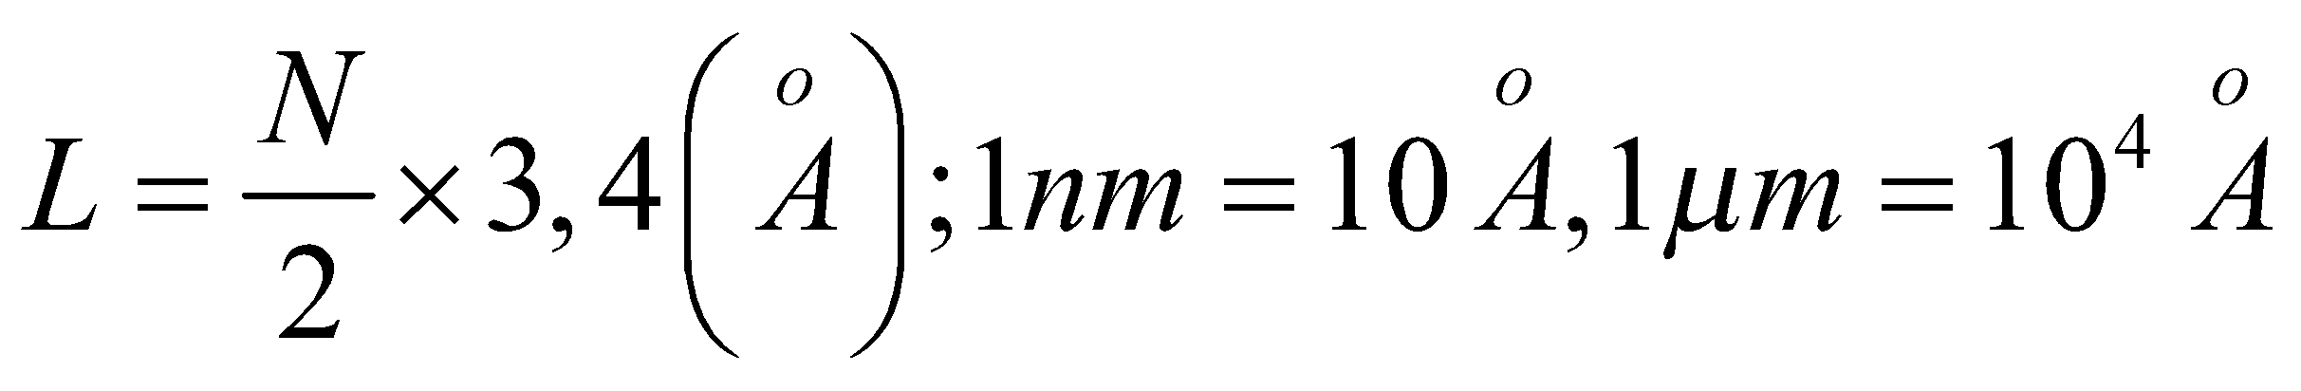
Bước 2: Dựa vào dữ kiện của đề tính số nucleotit trên mạch 1, 2
A = T = A₁ + A₂ = T₁ + T₂ = A₁ + T₁ = A₂ + T₂
G = X = G₁ + G₂ = X₁ + X₂ = G₁ + X₁ = G₂ + X₂
Bước 3: Xét các phát biểu.
Cách giải:
Tổng số nucleotit của gen là: 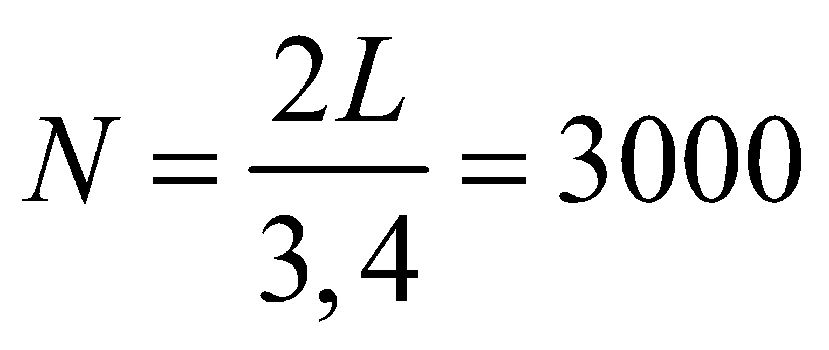
Ta có X₁ = 45% = 675 > 600 = 20%N %G = %X>20%.
Ta có hệ phương trình: 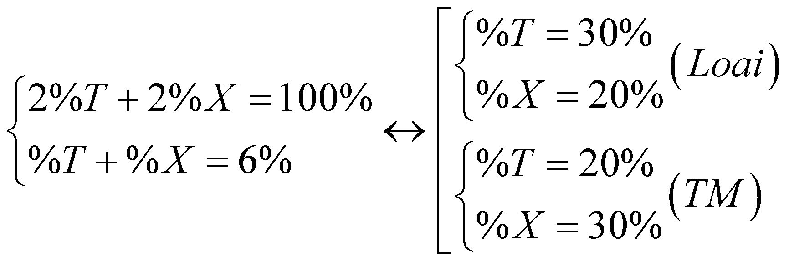
T = A = 20%N = 600
G = X = 30%N = 900
Mạch 1: A₁ = 15% = 225 T₁ = 600 – 225 = 375; X₁ = 675 G₁ = 900 – 675 = 225
Mạch 2: A₂ = T₁ = 375; G₂ = X₁ = 675; T₂ = A₁ = 225; X₂ = G₁ = 225
Xét các phát biểu:
(1) sai, T₁ lớn hơn A₁ 375 – 225 = 150 nucleotit.
(2) sai, 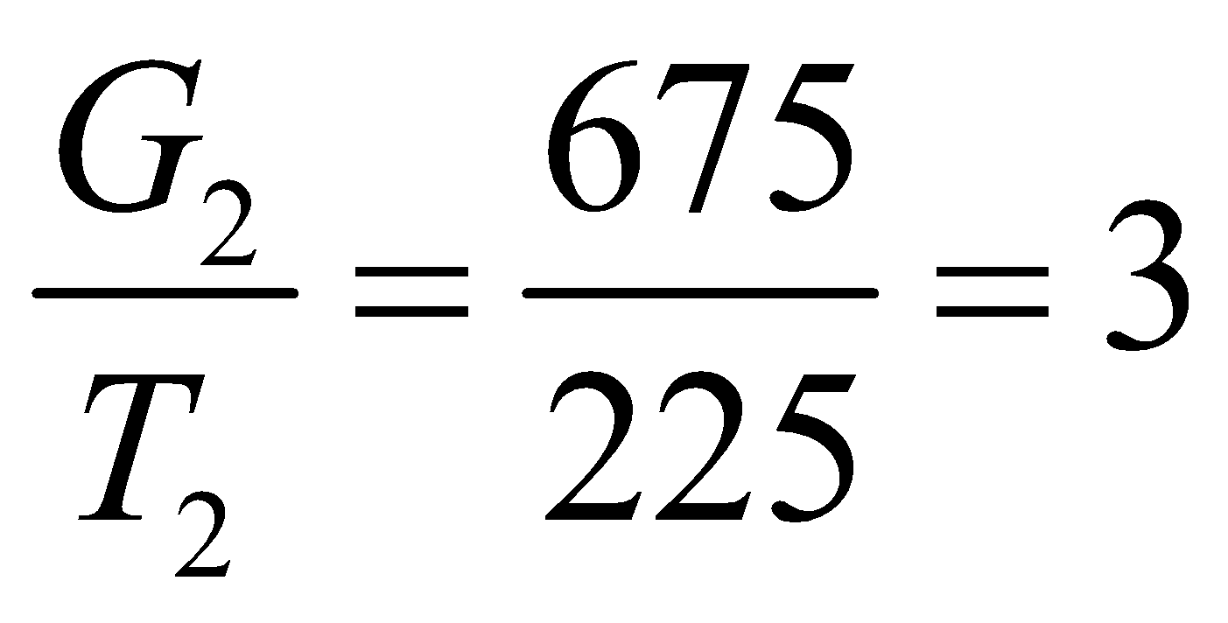
(3) sai, 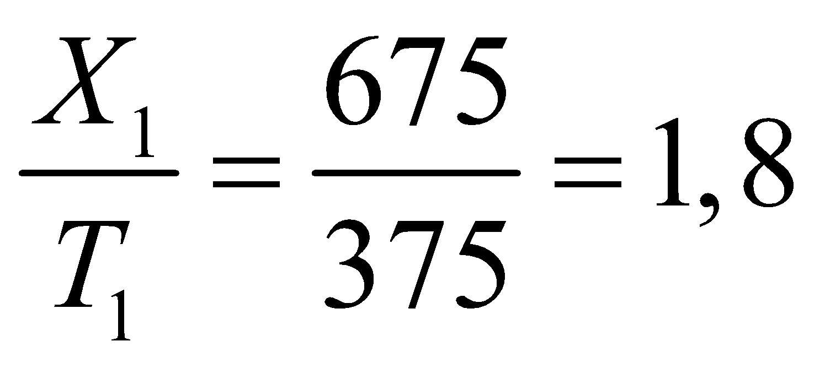
(4) đúng, vì G₂ = 45%; T₂ = 15% X₂ + A₂ = 100% - (45% + 15%) = 40% A₂, X₂ < 40% < G₂ G₂ chiếm tỉ lệ lớn nhất.
Chọn D.
Câu 33 (VD):
Phương pháp:
Bước 1: Biện luận thứ tự trội, lặn của các alen, quy ước gen.
Bước 2: Xét các phát biểu.
Cách giải:
PL 2: phân ly 3 vàng: 1 trắng vàng trội hoàn toàn so với trắng
PL 3: đỏ tím 1 vàng: 2 đỏ: 1 tím đỏ trội so với tím và vàng, tím trội hoàn toàn so với vàng.
Vậy thứ tự trội lặn là đỏ > tím > vàng > trắng
Quy ước gen: A_{Đ}: Đỏ; A_{T}: tím; A_{V}: vàng; a: trắng
Xét các phát biểu:
(1) đúng, số kiểu gen quy định hoa tím là A_{T}A_{T/V/a}.
(2) sai, phép lai A_{T}a A_{V}a có thể tạo ra kiểu hình trắng
(3) sai, cây hoa trắng có kiểu gen đồng hợp aa
(4) sai, cây hoa tím ở PL 3 vẫn có thể mang alen a: VD: A_{Đ}A_{V} A_{T}a A_{Đ}A_{T}: A_{Đ}a : A_{T}A_{V} : A_{V}a
(5) đúng, cây hoa đỏ ở PL 3 có thể có kiểu gen A_{Đ}A_{V}:A_{Đ}a
Chọn A.
Câu 34 (TH):
(1) sai, kích thước tối thiểu của quần thể sinh vật là số lượng cá thể ít nhất mà quần thể cần có để duy trì và phát triển.
(2) sai, khi vượt qua kích thước tối đa thì các cá thể sẽ cạnh tranh gay gắt với nhau số lượng cá thể giảm.
(3) sai. Các yếu tố ảnh hưởng tới kích thước của quần thể là nguồn thức ăn, tỉ lệ sinh, tử, phát tán cá thể của quần thể
(4) sai, số lượng cá thể của quần thể luôn thay đổi.
(5) đúng.
Chọn B.
Câu 35 (VDC):
Phương pháp:
Xét từng cặp gen bị đột biến, tính tỉ lệ giao tử ở 2 giới, tính số kiểu gen của hợp tử và xét các phát biểu.
Cách giải:
P: ♂ AaBbDdEe ♀AaBbddEe
Cặp Aa:
Giới đực có 25% tế bào bị đột biến ở cặp Aa: tạo 75% giao tử bình thường (0,375A:0,375a): 12,5% Aa: 12,5%O
Giới cái: 0,5A:0,5a
3 kiểu gen bình thường, 4 kiểu gen đột biến
Cặp Ee
Giới đực: 0,5E:0,5e
Giới cái có 8% tế bào bị đột biến ở cặp Ee: tạo 92% giao tử bình thường (0,46E:0,46e): 4% giao tử Ee:4%O.
3 kiểu gen bình thường, 4 kiểu gen đột biến
Xét các phát biểu
(1) đúng, tỉ lệ giao tử bình thường là 0,75 0,92 = 0,69.
(2) sai, số kiểu gen tối đa là: 7 (cặp Aa) 3 2 7 (Cặp Ee) = 294.
(3) đúng, số kiểu gen đột biến = tổng số kiểu gen – số kiểu gen bình thường = 294 - 3(cặp Aa) x 3 x 2 x 3 (Cặp Ee) = 240.
(4) đúng. Kiểu gen AaaBbDdEe = 0,125Aa x 0,5a x 0,5Bb x 0,5Dd x 2 x 0,5 x 0,46 = 0,71875%.
(5) đúng. Kiểu gen aabbddee = 0,375a x 0,5a x 0,25bb x 0,5dd x 0,46e x 0,5e = 69/12800.
Chọn B.
Câu 36 (VDC):
Phương pháp:
Bước 1: Xét tỉ lệ kiểu hình tìm quy luật di truyền chi phối, quy ước gen.
Bước 2: Viết sơ đồ lai
Bước 3: Xét các phát biểu
Cách giải:
F₁ toàn cánh đen.
F_{a} có tỷ lệ kiểu hình 3 trắng :1 đen tính trạng tương tác theo kiểu tương tác bổ sung:
A-B-: cánh đen; A-bb/aaB-/aabb: cánh trắng
Tỉ lệ kiểu hình ở 2 giới khác nhau 1 trong 2 gen quy định màu cánh nằm trên NST giới tính X
P: AAX^{B}X^{B} aaX^{b}Y → AaX^{B}X^{b} : AaX^{B}Y
AaX^{B}Y aaX^{b}X^{b} F_{a}: (Aa:aa)(X^{B}X^{b}:X^{b}Y) 2 con đực cánh trắng :1 con cái cánh đen :1 con cái cánh trắng
Cho F₁ x F₁: AaX^{B}X^{b} AaX^{B}Y → (1AA:2Aa:laa)(X^{B}X^{B}: X^{B}X^{b}: X^{B}Y:X^{b}Y)
6A-X^{B}X: 3A-X^{B}Y :3A-X^{b}Y: laaX^{B}X:laaX^{B}Y: laaX^{b}Y
Xét các phát biểu:
(1) đúng
(2) đúng, số con cánh trắng ở F₂: 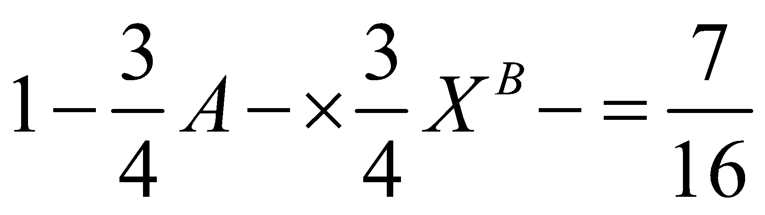; số con đực cánh trắng:
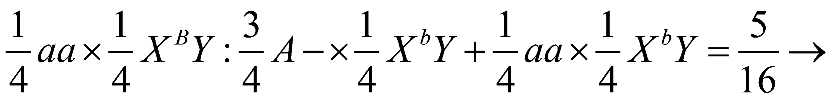 tỷ lệ này là 57
(3) đúng, số con cánh đen ở 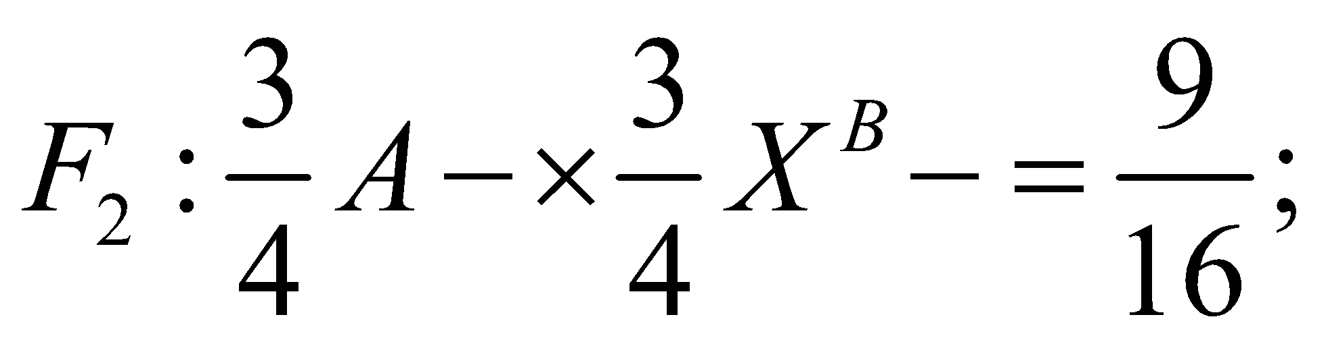 số con đực cánh đen: 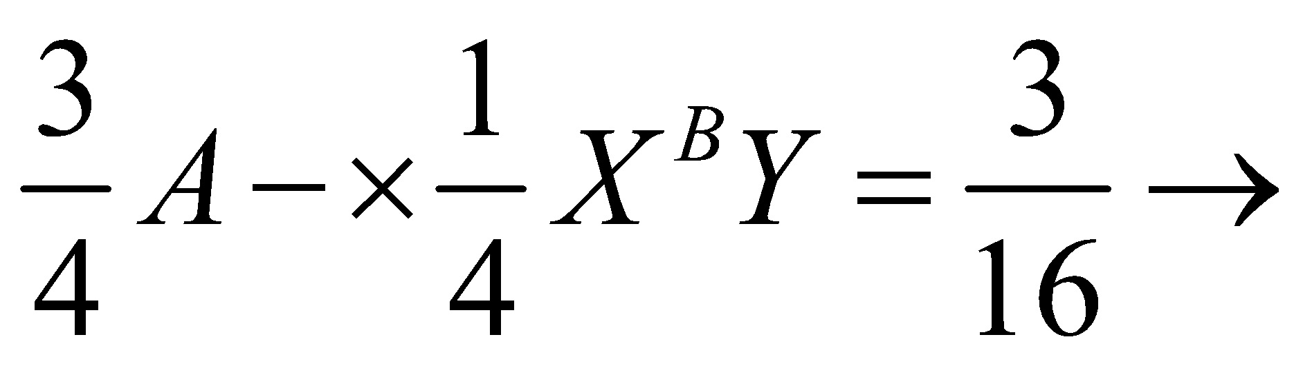tỷ lệ này là 1/3
(4) đúng, số con đực là 1/2; số con đực cánh trắng: 5/16 (đã tính ở ý II) tỷ lệ cần tính là 5/8
Chọn A.
Câu 37 (VD):
Phương pháp:
Bước 1: Xác định quy luật di truyền, quy ước gen.
Bước 2: Biện luận kiểu gen của F₁ và con đem lại
Chú ý: Ở côn trùng XX là con đực; XY là con cái.
Cách giải:
Tỉ lệ kiểu hình ở 2 giới khác nhau về 2 tính trạng gen quy định các tính trạng nằm trên NST giới tính X.
Quy ước: A- cánh trắng; a- cánh đen; Bộ cánh dài; b – cánh ngắn.
Ở côn trùng XX là con đực; XY là con cái.
Để đời con có giới cái có 4 loại kiểu hình con F₁ là con đực và dị hợp 2 kiểu gen, có xảy ra HVG.
Đời con có con đực toàn cánh dài, trắng/đen = 1/1 Con cái X^{aB}Y.
A đúng, con đực tạo 4 giao tử, con cái tạo 2 giao tử: 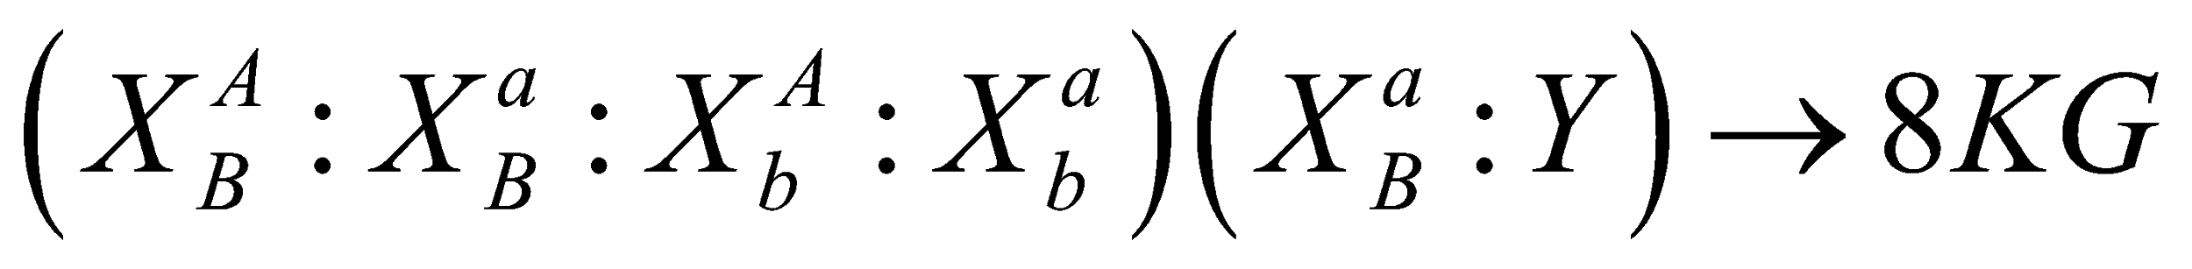
B đúng, nếu xét riêng màu cánh 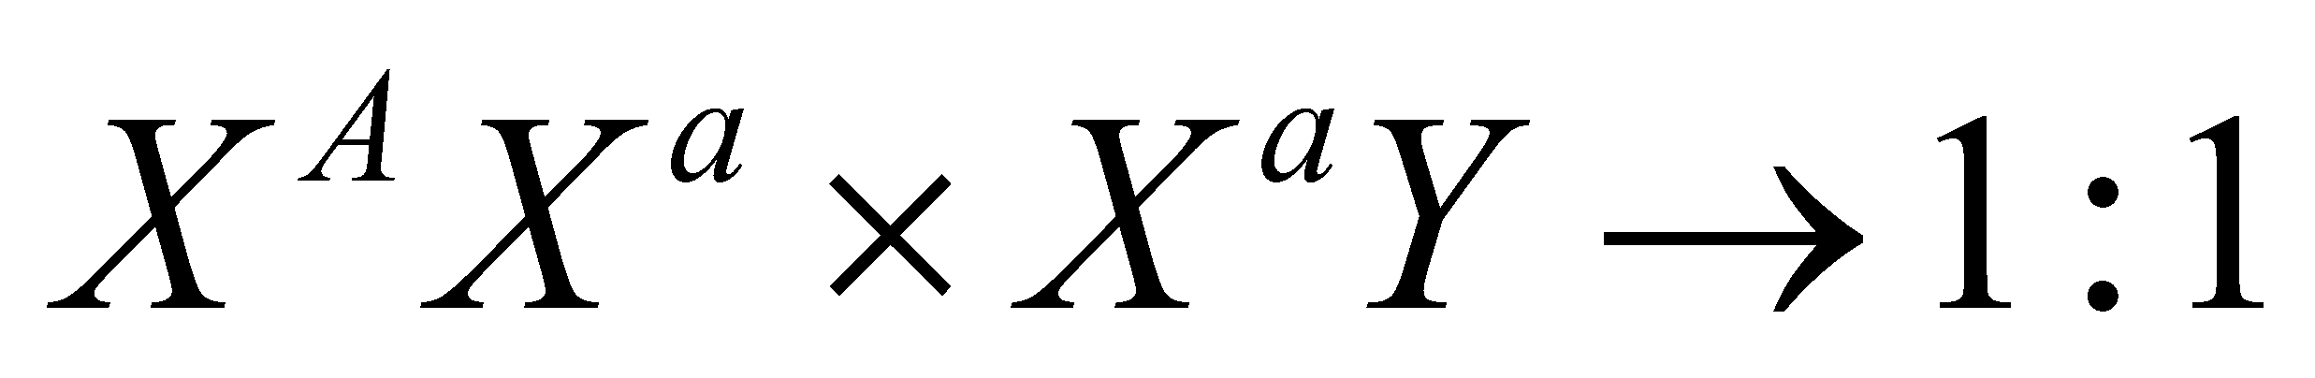
C sai, chưa biết kiểu gen F₁ nên chưa kết luận được.
D đúng.
Chọn C.
Câu 38 (VDC):
Phương pháp:
Bước 1: Tính tần số HVG
+ Tính ab/ab + ab = ?
+ Tính f khi biết ab
Bước 2: Tính tỉ lệ các giao tử
Giao tử liên kết = (1-f)/2; giao tử hoán vị: f/2
Bước 3: Xét các phát biểu
Cách giải:
Thân thấp chín muộn: 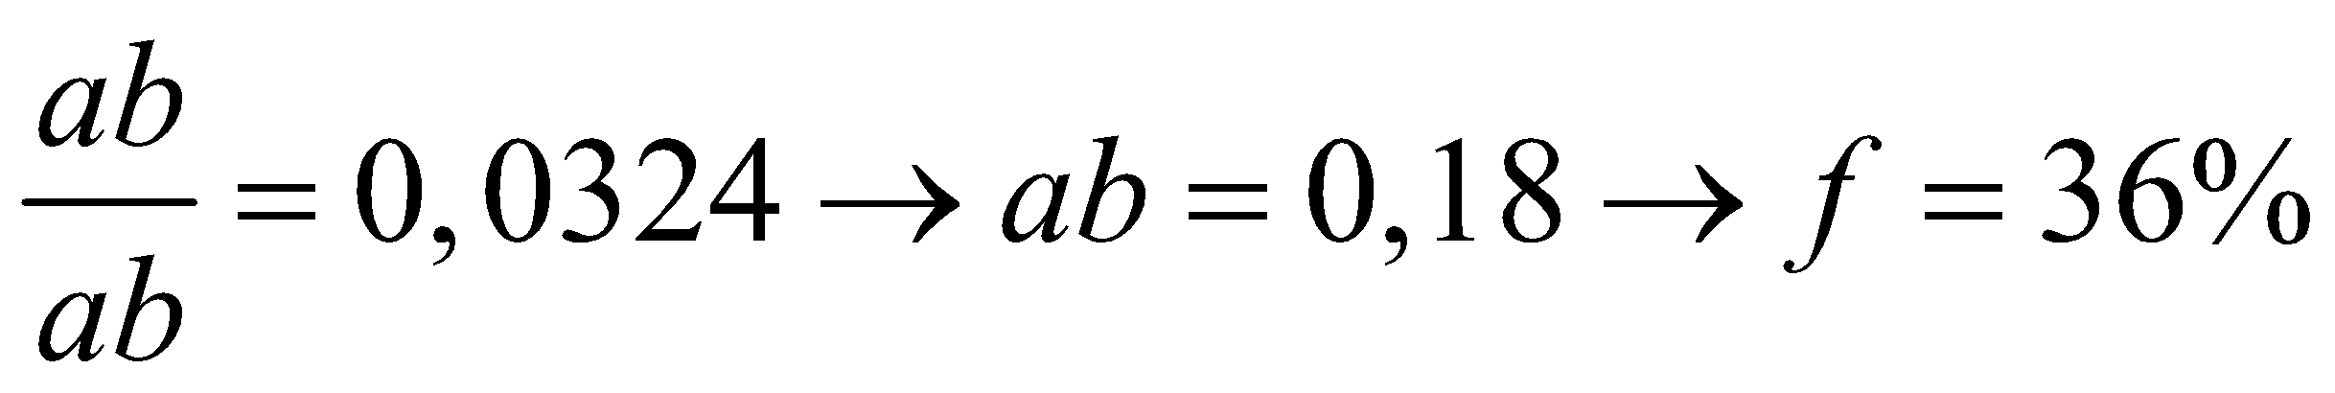
P: 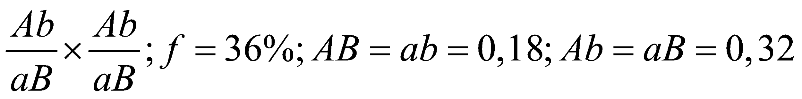
(1) đúng, AB/AB = ab/ab = 3,24%
(2) sai, thân thấp chín sớm thuần chủng: AB/aB = 0,32² = 10,24%
(3) đúng, tỷ lệ đồng hợp 2 cặp gen: 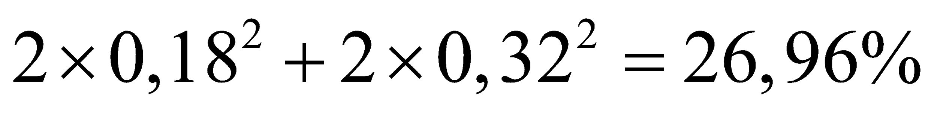
(4) sai, tổng số cá thể dị hợp 1 cặp gen chiếm: 80,18 (AB, ab) 0,32 (Ab, aB) = 46,08%
(8 = 2 x 4; nhân 2 vì ở 2 bên đều có các loại giao tử này, 4 là số kiểu gen dị hợp 1 cặp gen)
Chọn B.
Câu 39 (VDC):
Phương pháp:
Cơ thể 4n Giảm phân bình thường Giao tử 2n
Sử dụng sơ đồ hình chữ nhật: Cạnh và đường chéo của hình chữ nhật là giao tử lưỡng bội cần tìm.
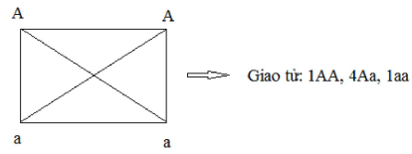
Cách giải:
P: DD dd Dd tứ bội hóa, hiệu suất đạt 50% 1Dd: 1DDdd
F₁ giao phấn ngẫu nhiên.
Dd Dd 1DD:2Dd:1dd
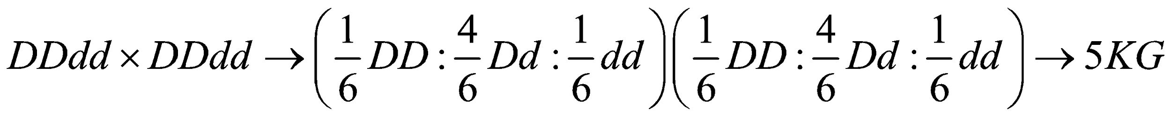
(1) sai, có 3 kiểu gen của cây quả vàng: aaaa aaa, aa
(2) đúng. Số kiểu gen tối đa là: 3 (lưỡng bội) + 4 (tam bội) + 5 (tứ bội) = 12
(3) sai, số kiểu gen quy định quả đỏ: 12 – 3 (kiểu gen quả vàng) = 9
(4) đúng, quả đỏ lưỡng bội thuần chủng chiếm: 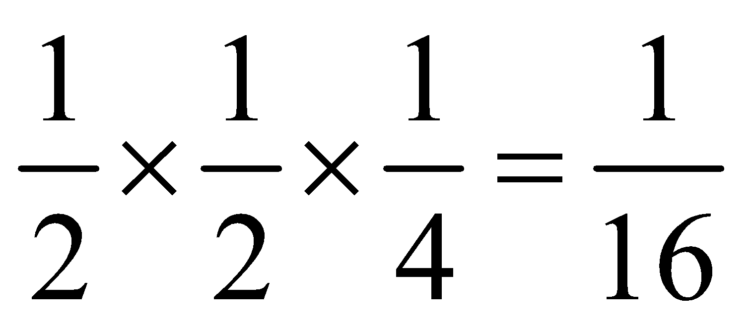(1/2 x 1/2 là xác suất có phép lai Dd x Dd)
Chọn A.
Câu 40 (VDC):
M – bình thường, m - bị bệnh
Những người xác định được kiểu gen về bệnh này:
+ Bị bệnh:mm: 1,6,9,10,13,14
+ Có con, bố, mẹ bị bệnh: Mm: 3,4,5,11,12
Nhóm máu:
Những cặp vợ chồng có nhóm máu A – B sinh con cũng có nhóm máu A, B hoặc có bố, mẹ, con có nhóm máu O thì có kiểu gen dị hợp
+ Nhóm O: I^{O}I^{O}: 1,3,14
+ Nhóm AB: 1,10,11
+ Dị hợp: 5,6,12,13
(1) sai. Xác định được kiểu gen của những người: 1,3,5,6,10, 11, 12, 13, 14
(2) đúng, cặp 5 – 6: Mm mm Mm = 50%
(3) đúng.
Người 5 nhận 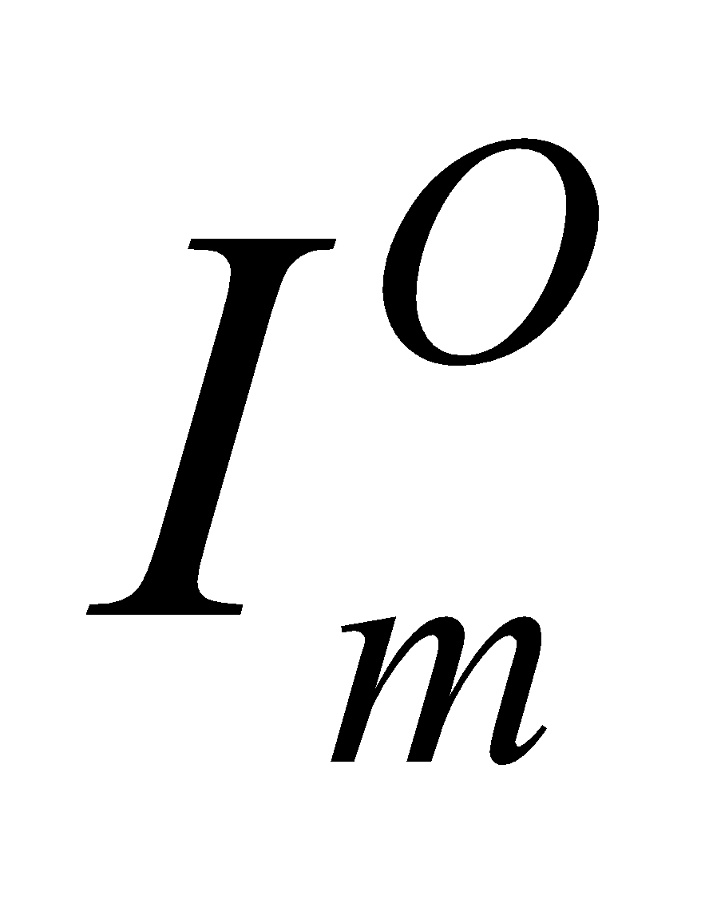 của bố nên người 5 có kiểu gen: 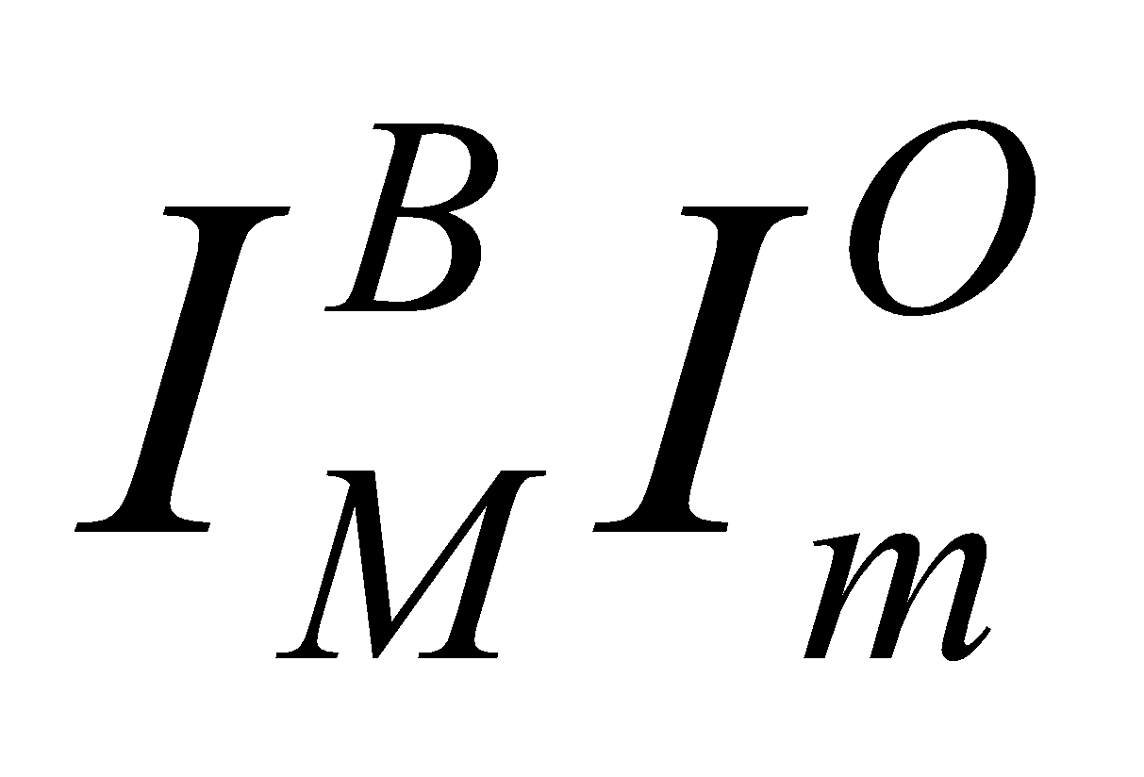
II. Người 6 có kiểu gen: 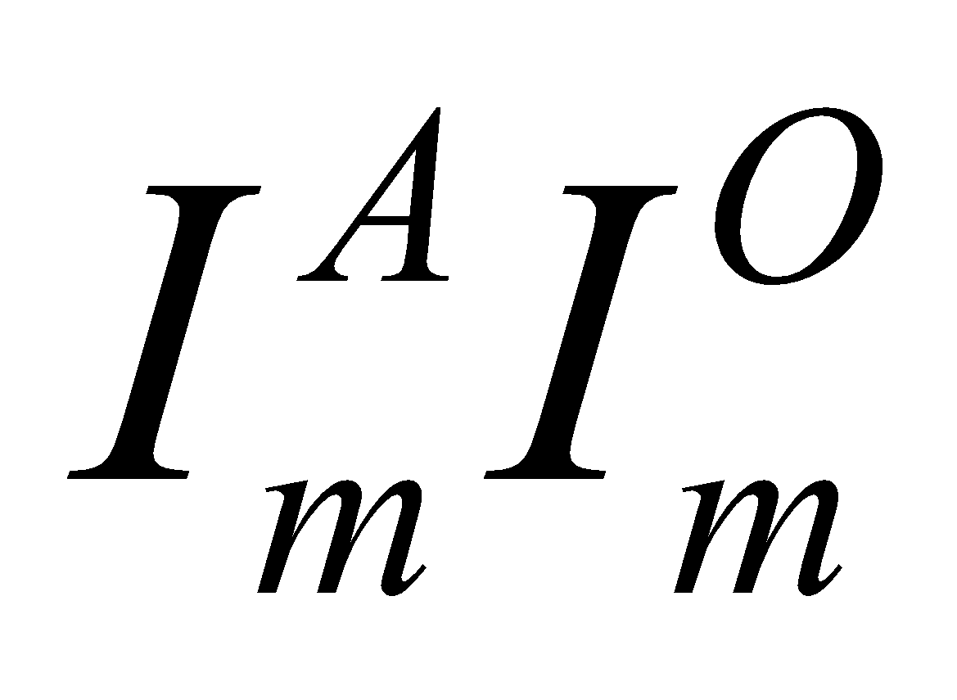
II Cặp vợ chồng 5 – 6:
Thai nhi mang nhóm máu B, xác suất đứa con này không bị bệnh là: 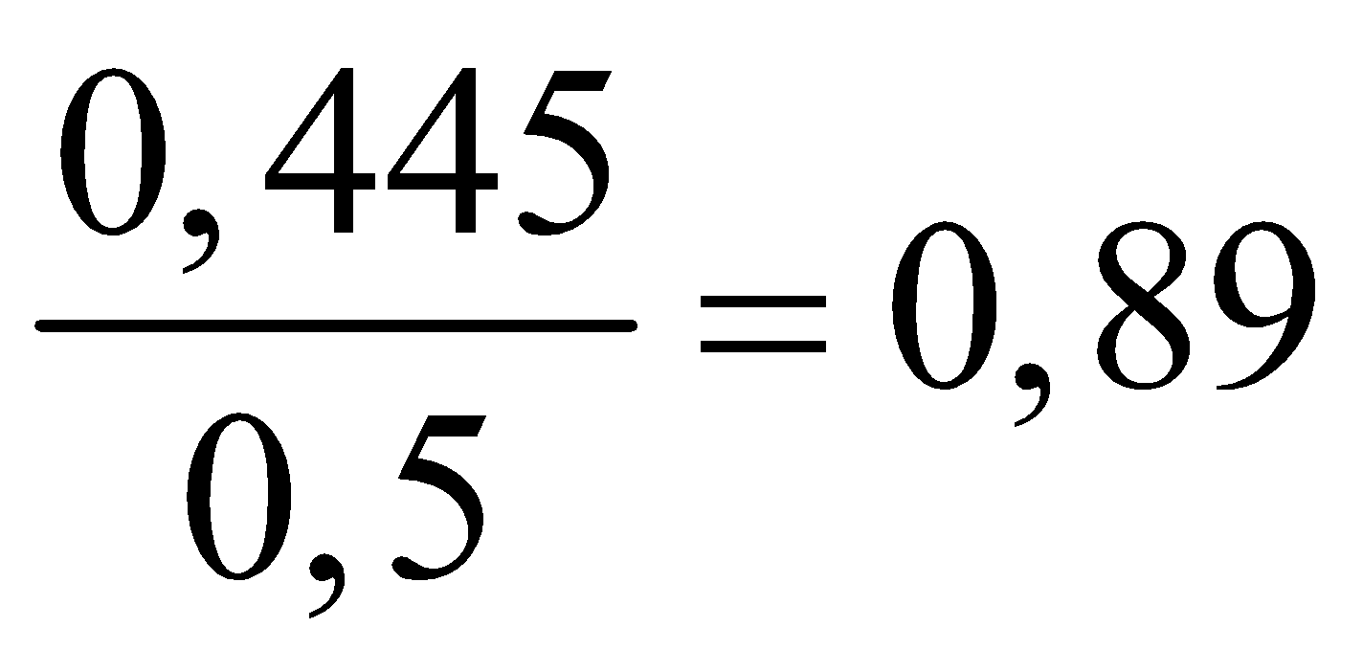
(4) sai,
Người 10 – người 11:
Chọn B.

